

硕士学位论文

在线答疑系统设计与实现
毛养红
作 | 者 | 姓 | 名
学 | 科 | 专 | 业
指 | 导 | 教 | 师
所 | 在 | 学 | 院
论文提交日期
计算机应用技术
文贵华教授
计算机科学与工程学院
2010年5月18日

Design and Implementation
of Online Answering System
A Dissertation Submitted for the Degree of Master
Candidate： Mao y^nghong
Supervisor： Prof. Wen Guihua
South China University of Technology
Guangzhou, China

分类号：TP391.6 学号；200620600226
学校代号：10561
华南理工大学硕士学位论文

在线答疑系统设计与实现

作者姓名：毛养红
申请学位级别：工学学位
研究方向：软件开发环境及应用
论文提交日期：2010年5月18日
指导教师姓名、职称：文贵华教授
学科专业名称：计算机应用技术
论文答辩日期：2010年6月6日

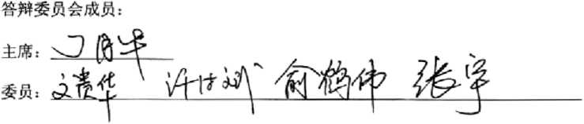
学位授予单位：华南理工大学
学位授予日期： 年 月曰

华南理工大学
学位论文原创性声明
本人郑重声明：所呈交的论文是本人在导师的指导下独立进行研究所 取得的研究成果。除了文中特别加以标注引用的内容外，本论文不包含任 何其他个人或集体己经发表或撰写的成果作品。对本文的研究做出重要贡 献的个人和集体，均已在文中以明确方式标明。本人完全意识到本声明的 法律后果由本人承担。
作者签名：应务 W 日期：决/。年4月上日

学位论文版权使用授权书
本学位论文作者完全了解学校有关保留、使用学位论文的规定，即： 研究生在校攻读学位期间论文工作的知识产权单位属华南理工大学。学校 有权保存并向国家有关部门或机构送交论文的复印件和电子版，允许学位 论文被査阅（除在保密期内的保密论文外）；学校可以公布学位论文的全 部或部分内容，可以允许釆用影印、缩印或其它复制手段保存、汇编学位 论文。本人电子文档的内容和纸质论文的内容相一致。
本学位论文属于：
口保密，在 年解密后适用本授权书。
刷不保密，同意在校园网上发布，供校内师生和与学校有共享协议 的单位浏览；同意将本人学位论文提交中国学术期刊（光盘版）电子杂志社 全文出版和编入CNKI《中国知识资源总库》，传播学位论文的全部或部分内 容。
（请在以上相应方框内打"）
作者签名：弟寿S 日期：W'峰
指导教师签名：乏糾 日期
联系地址（含邮编）：机.奴＜匕眾丈#円¥成。3、）

摘要
时下，我国的教育形式大部分还是集中在教室，老师把知识传授给学生，学生下课 后只能依靠记忆和课堂笔记复习，同学之间和师生之间的讨论和研讨难以展开，学生对 课堂所学的知识不能做到反复学习，随着互联网的普及以及学校校园网建设的完善，在 学校教育教学中网络的运用越来越普遍。网络教学环境下，教师不但要有运用现代信息 技术进行网上教学的能力，还要能够在学生课后学习充分发挥师生的互动及交流。对于 教师来说，难于满足很多学生的答疑及面对面交流。基于网络的自主学习环境是一种有 效支持学生进行自主学习的新型教学环境，它有助于培养学生发现问题、提出问题、解 决问题和创新的能力，有助于培养学生独立自主和合作互助的学习精神，也有助于促进 学生信息素养的形成。最好的办法是师生能够在网络环境下实现在线答疑，并充分利用 网络环境实现答疑资源的共享。本课题研究的目标就是利用Java技术开发一个独立的交 互式在线答疑平台，这个系统集成常见的网络教学工具和大部分的网上交互功能，为教 师提供交互式在线答疑。教师只要进入自己相关课程进行与学生在线答疑，就可以轻松 的构建出一个充满交互功能的在线答疑平台。在本系统中，包括了三大子系统即:学生端 子系统、教师端子系统、管理端子系统。其中，学生端子系统主要是提供给学生登录并 进行参与答疑，教师端子系统是提供给教师登录并进行管理自己的学生和进行答疑，管 理端子系统是管理相关的内容和用户。
关键词：Java技术；在线答疑；MVC设计模式

Abstract
Nowadays, our country's education forms most concentrated in the classroom. The teacher is imparting knowledge to students after class. The students can only rely on memory and lecture notes. Students and teachers review between the discussion and study hard between students in the classroom.The knowledge and learning, do with the spread of the Internet and the school campus network construction. Education teaching in schools use of network is more and more common. Under the environment of network teaching, teachers should not only have use modern information technology, network teaching ability, also can be in the student after-school study adequately interaction between teachers and students and communication. For teachers, the students meet many questions and face-to-face. Based on the network environment of autonomous learning is an effective support students self-study, the new teaching environment, it helps to cultivate students to find and solve problems, the ability to innovate and to cultivate the students' independent and cooperative spirit of mutual learning and also helps to promote students' information literacy. The best way is to under network environment and realizing online FAQ, and make full use of network environment questions realize resource sharing. This research goal is to use Java technologies to develop a separate interactive online FAQ platform, the system integration of common network teaching tools and most online interactive function, provide interactive online FAQ for teachers. Teachers into their respective curriculum and student online FAQ, can easily construct an interactive function of online FAQ platform. In this system, including the three subsystems namely: students, teachers, terminals, terminal system, management system, system terminals, Among them, students terminal system is mainly provide login and participate in question-answering system, the teacher is to provide teachers terminals and manage their own login and q&a, management of student management system is related to the terminal users and content.
Key words: Java technologies; Online FAQ;MVC design patterns
第一章绪论 1
1.1课题背景及意义 1
1.2国内外研究现状 2
1.3论文的主要工作 2
1.4论文的章节安排 3
第二章课题相关技术介绍 4
2.1系统开发技术 4
- MySQL 的特点 4
- B/S 结构 5
- Java EE 技术架构 5
- Struts 2 框架 6
- Spring 框架 7
2.2本章小结 9
第三章在线答疑系统的需求分析和总体设计 10
3.1系统总体需求 10
3.2系统设计方案 10
- 系统总体设计 11
- 系统的技术实现方案 13
- 目录结构的设计 15
3.3数据库的设计 18
- 数据库需求分析 18
- 数据表的设计 20
- 数据库连接池配置 24
3.4本章小结 26
第四章在线答疑系统详细设计 27
4.1在线答疑系统语言国际化和本地化的实现 27
4.2学生端子系统的实现 30
- 首页显示内容 33
- 学生用户注册模块 33
- 学生用户登录模块 35
- 学生端导航列表 36
- 学生所属课程 37
- 学生提问和参与讨论功能 38
- 学生申请课程 41
4.3教师端子系统实现 42
- 登录界面功能 42
- 教师个人主页 43
- 未回答界面功能 43
- 已回答界面功能 45
- 回复界面功能 45
- 我的课程模块 46
- 申请列表模块 47
- 添加学生模块 47
- 学生管理模块 49
4.4管理端子系统的实现 50
- 管理员登录子模块实现 52
- 管理员课程管理子模块实现 53
- 管理员内容管理子模块实现 56
- 管理员用户管理子模块实现 58
4.5本章小结 61
总结与展望 62
参考文献 63
致谢 66

第一章 绪论
随着计算机技术的飞速发展，教育信息化、网络信息化的进程不断深入，特别是采 用TCP/IP协议的Internet/Intranet的不断普及，利用计算机技术和网络技术已成为现代 教育的一个重要发展方向，基于网络的教学软件由于在现代教育中可以最大限度地利用 教育资源，因而得到迅速的发展。

1.1课题背景及意义
我们所处的是一个信息时代，高等教育快速广泛的普及，高校规模越来越大，学生 及教师的数量也越来越多，学生的习题库管理和考试安排更加复杂，如果师生之间只可 以面对面地进行讨论交流，对教师管理以及教师为学生的答疑将是一项耗费大量的时间 和精力的工作。这一客观现实对传统教育方式提出了全新的要求，需要我们站在信息化 社会的高度用全新的视野积极参与和促进教育改革。信息技术的迅速发展、电脑化教学 与远程的网络化教学的普及，给传统的教学方式带来了重大的革命，用在线答疑系统来 促进师生之间的交流已经成为目前的趋势，使用计算机网络的便利可以高速快捷地完成 以上工作,从而提高教学质量和水平。
计算机网络的发展，使信息的交流水平大大提升，在线答疑系统基于网络教学支撑 平台的教学模式具备人机互动、师生互动的优势，体现出以人为本，自主学习的特点， 突破时空界限，延伸课堂空间，拓展思维方法，有利于培养善思考、高素质的综合人才, 适应信息时代教育发展的要求。在线答疑是网络教学中的一个重要组成部分，和其他部 分有机结合。它作为一个交流平台正被广泛地运用于网络教学中。
利用在线答疑系统进行师生交流是计算机辅助教学的一个重要分支和重要环节，它 己成为院校教学改革的重要内容。系统的通过网络连接，计算机化操作，大大地促进了 师生产交流，且可成为评测学生学习效果、提高教学质量的有效辅助工具，是学校教学 管理部门提高学生积极性的重要工具。
使用本系统之后，将会提高的教师办公效率和资料的重复利用，减少工作人员的劳 动强度，提高的现代化教育和管理水平。做这个课题是为了促进学校的教职工和学生 之间的交流对话，提高老师的答疑率，提高教学质量指导意义。

1.2国内外研究现状
网络在线答疑的前身是远程教育，作为一个研究领域，远程教育的理论研究制约着 实践。特别是关于远程教育自身的定义阐释及研究理论的构建至关重要，因为没有理论 基石以及特征的一致认同，远程教育的研究将不会取得进展。总体而言，国外远程教育 研究的发展具有四个基本阶段：第一阶段：术语研究阶段；第二阶段：定义研究阶段； 第三阶段：对象研究阶段；第四阶段：研究领域的中心。
巴勒对于远程教学的模式进行了系统的研究，并将传统教学模式进行了具体的分 析。他主要分析了 7种传统教学模式在远程教学中的应用：（1）行为控制模式；（2）书 面教学模式；（3）先行组织模式；（4）结构交流模式；（5）发现学习模式；（6）学习指 导模式；（7）纲要教学模式。教育变革是随着新技术和新媒体，新手段发生变革的，新 的教育体制使学生和老师之间的广泛交流成为可能，并有利于学生的团体学习。远程教 育的教学理论必须考虑这个现实，基于通讯技术和多媒体技术的远程教育的理论必须进 一步发展。
网络在线答疑，也被称为异步会议系统，布告板，是网络上除了 E-mail之外，最为 普遍的在线讨论系统，它来源于Internet发展的BBS系统（Bulletin Board System），随 着Internet的发展，逐渐演变成现在的形式一基于WEB的BBS系统。
基于www的在线课程答疑系统，采用B/S模式，是目前最为流行的一种方式，具 有高效，快捷，安全等特性。师生可以通过基于H.323的视频答疑系统进行多种方式的 互动和交流。H.323多媒体通信标准的优越性，它特有的标准体系结构和终端结构以及 逻辑系统结构。

1.3论文的主要工作
根据理论和实际的需求，本系统能够实现学生和老师的在线答疑，充分体现利用网 络资源，提高答疑的效率和沟通的及时性及重复利用答疑的资源。因此论文的主要的工 作如下：
（1） 查阅在线答疑系统的相关资料，了解现有在线答疑系统存在的问题，提出系 统设计的总体方案。
（2） 对在线答疑系统设计总体架构，并对架构中的模块给出相应的实现方法。
（3） 基于Structs2、Spring框架，实现在线答疑系统设计，包括学生端子系统、教 师端子系统、管理端子系统的设计。
（4）将系统发布，并测试系统。最后达到学院给出的需求，并尽快投入使用。

1.4论文的章节安排
第一章为绪论。介绍了在线答疑系统课题背景和意义；介绍了在线答疑系统的研究 现状；最后介绍了论文的主要工作安排。
第二章介绍了课题相关的技术。在这一章里主要介绍了系统开发技术，及B/S结构 和Java EE的框架。
第三章介绍了在线答疑系统的需求分析，系统的总体结构设计。主要说明了学生端 子系统、教师端子系统和管理端子系统总体结构图。
第四章介绍了在线答疑系统各个模块的具体实现。主要详细介绍了学生端子系统、 教师端子系统和管理端子系统各模块的具体实现。
第五章最后是总结与展望。对本系统的设计与实现给出了总结，并对该系统在以后 的发展予以了展望。

第二章 课题相关技术介绍

2.1系统开发技术
系统运用Struts2、Spring以及MySQL为后台数据库开发B/S模式的结构，以提高 处理速度，规范处理流程，具有维护简单，可缩放性，可扩展性，可移植性强，高安全 性等优点。
本系统开发设计采用MVC三层结构实现，即表示层，业务层，数据层。能够很好 地实现数据存储，运行业务逻辑，并友好显示页面，Java是面向对象的语言，无需考虑 语言的兼容性，并且开发过程也比较简单易懂，利用tomcat+MySQL作为数据库服务器， 可以方便地实现系统与数据库之间的连接，并且性能稳定，管理方便。

2.1.1 MySQL 的特点
MySQL是一个快速的、多线程、多用户和健壮的SQL数据库服务器。MySQL服 务器支持关键任务、重负载生产系统的使用，也可以将它嵌入到一个大配置 (mass-deployed)的软件中去。
一个数据库是一个结构化的数据集合。它可以是从一个简单的销售表到一个美术 馆、或者一个社团网络的庞大的信息集合。如果要添加、访问和处理存储在一个计算机 数据库中的数据，你就需要一个像MySQL这样的数据库管理系统。从计算机可以很好 的处理大量的数据以来，数据库管理系统就在计算机处理中和独立应用程序或其他部分 应用程序一样扮演着一个重要的角色。
关系数据库把数据存放在分立的表格中，这比把所有数据存放在一个大仓库中要好 得多，这样做将增加你的速度和灵活性。“MySQL”中的SQL代表“Structured Query Language"(结构化查询语言)。SQL是用于访问数据库的最通用的标准语言，它是由 ANSI/ISO定义的SQL标准oSQL标准发展自1986年以来，已经存在多个版本:SQL-86, SQL-92，SQL:1999，SQL:2003，其中 SQL:2003 是该标准的当前版本。
开源意味着任何人都可以使用和修改该软件，任何人都可以从Internet上下载和使 用MySQL而不需要支付任何费用。如果你愿意，你可以研究其源代码，并根据你的需 要修改它。
MySQL服务器是一个快的、可靠的和易于使用的数据库服务器。如果这是你正在

寻找的，你可以试一试。MySQL服务器还包含一个由用户紧密合作开发的实用特性集。 你可以找到MySQL服务器和其他数据库管理系统的性能比较“I。
MySQL服务器原本就是开发比已存在的数据库更快的用于处理大的数据库的解决 方案，并且已经成功用于高苛刻生产环境多年。尽管MySQL仍在开发中，但它已经提 供一个丰富和极其有用的功能集。它的连接性、速度和安全性使MySQL非常适合访问 在Internet上的数据库。
MySQL服务器工作在客户/服务器或嵌入系统中，MySQL数据库服务器是一个客 户/服务器系统，它由多线程SQL服务器组成，支持不同的后端、多个不同的客户程序 和库、管理工具和广泛的应用程序接口 (APIs)。
MySQL也可以是一个嵌入的多线程库，你可以把它连接到你的应用中而得到一个 小、快且易于管理的产品。
- B/S 结构
B/S结构，即Browser/Server(浏览器/服务器)结构，是随着Internet的兴起，对C/S 结构的一种变化或者改进的结构。在B/S结构下，用户界面完全通过www浏览器实现, 部分事务逻辑在前端实现，但是主要事务逻辑在服务器端实现，形成所谓3-tier结构。 B/S结构利用不断成熟和普及的浏览器技术实现原来需要复杂专用软件才能实现的强大 功能，并节约了开发成本，是一种全新的软件系统构造技术。
软件系统的改进和升级越来越频繁，在B/S结构下，无论用户的规模有多大，有多 少分支机构都不会增加任何维护升级的工作量，所有的操作只需要针对服务器进行，如 果是异地只需要把服务器连接上网即可立即进行维护和升级，这对人力、时间、费用的 节省是相当可观的。总而言之，B/S结构的好处在于：
利用单一的访问点，用户可以在任何地点访问信息。
对于这种资源，无论是文本还是多媒体信息，均采用同样的界面。
对于所有的信息，无论基于何种平台，都采用同样的界面访问，即实现了平台的无 关性。
- Java EE技术架构
在许多企业级应用中，例如数据库连接，邮件服务，事务处理等都是一些通用企 业需求模块，这些模块如果每次再开发中都由开发人员来完成的话，将会造成开发周期 长和代码可靠性差等问题。为了解决这些问题，许多公司都开发了自己的中间件，而Java EE就是这样一种基于Java技术的一系列标准。
Java EE是一种利用Java2平台来简化企业解决方案的开发,部署和管理相关的复 杂问题的体系结构。J2EE技术的基础就是核心Java平台或Java2平台的标准版,Java EE 不仅巩固了标准版中的许多优点，同时还提供了对EJB, Servlets API,JSP以及XML技 术的全面支持。
Java EE使用多层的分布式应用模型，应用逻辑按功能划分组件，各个应用组件根 据他们所在的层分布在不同的机器上。
Java EE多层企业级应用模型将两层化模型中的不同层面切分成Java EE典型的四 层结构;运行在客户端机器上的客户组件，如应用客户端程序和Applet，运行在Java EE 服务器上的WEB组件，如JS和JSP，运行在Java EE服务器上的业务逻辑层组件，如 Enterprise Javabeans，运行在EIS服务器上的企业信息系统层软件的Java EE应用程序组 件。
J2EE组件是具有独立功能的软件单元，它们通过相关的类和文件组装成Java EE应 用程序，并与其他组件交互。业务层组件代码的逻辑用来满足银行，零售，金融等特殊 商务领域的需要，由运行在业务层上的Enterprise bean进行处理。企业信息系统层处理 信息系统软件包括企业基础建设系统例如企业资源计划（ERP），大型机事务处理，数 据库系统，和其他遗留信息系统。
- Struts2 框架
Struts2的体系与Struts 1体系的差别非常大，因为Struts2使用了 WebWork的设计 核心，而不是使用Struts 1的设计核心。Struts2大量使用拦截器来处理用户请求，从而 允许用户的业务逻辑控制器与Servlet API分离。
从数据流图上来看，Struts2与WebWork相差不大，Struts2同样使用拦截器作为处 理（Advice），以用户的业务逻辑控制器为目标，创建一个控制器代理。
控制器代理负责处理用户请求，处理用户请求时回调业务控制器的execute方法， 该方法的返回值将决定了 Struts2将怎样的视图资源呈现给用户。
图2-1显示了 Struts2的体系概图。
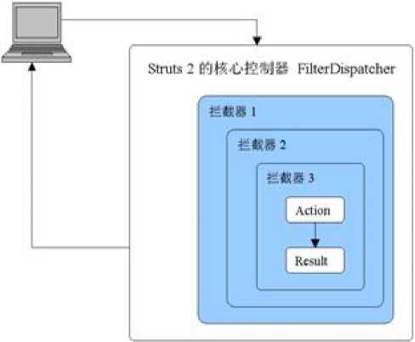

图2-1 Struts 2的体系概图
Struts2框架的大致处理流程如下：
浏览器发送请求，例如请求/mypage.action> /reports/myreport.pdf等。核心控制器 FilterDispatcher根据请求决定调用合适的Action□ WebWork的拦截器链自动对请求应用 通用功能，例如workflow、validation或文件上传等功能。回调Action的execute方法， 该execute方法先获取用户请求参数，然后执行某种数据库操作，既可以是将数据保存 到数据库，也可以从数据库中检索信息。实际上，因为Action只是一个控制器，它会调 用业务逻辑组件来处理用户的请求。Action的execute方法处理结果信息将被输出到浏 览器中，可以是HTML页面、图像，也可以是PDF文档或者其他文档。此时支持的视 图技术非常多，既支持JSP，也支持Velocity> FreeMarker等模板技术［2］。
- Spring 框架
Spring框架是一个2003年2月才出现的开源项目，该开源项目起源自Rod Johnson 在 2002 年末出版的《Expert One-on-One J2EE Design and Development》一书中的基础性 代码。在该书中，Rod Johnson倡导J2EE实用主义的设计思想，而Spring框架正是这一 思想的更全面和具体的实现。Spring框架由一个容器，一个配置和组织组件的框架，和 一组内置的为事务、持久化和Web用户接口提供的服务组成。作为一种轻量级的Java EE 框架，Spring提供了一种有效的方式来建立和组织Java EE应用程序。
1、Spring 特性
IoC（Inversion of Control；控制反转）；又称 DI（Dependency Injection；依赖注入）；是 面向对象领域新兴的编程思想；也是Spring的精髓所在。简单地说；IoC就是指程序之 间的关系由容器来控制；而不是传统实现中由程序代码直接操控。这也就是所谓“控制 反转”的概念所在：控制权由应用代码转到外部容器，控制权的转移，也就是所谓的反 转。IoC将控制创建的职责搬进了框架中；并把它从应用代码脱离开来。当使用Spring 的IoC容器时只需指出组件需要的对象，在运行时Spring的IoC容器会根据XML配置 数据提供给它。
Spring IoC，借助于依赖注入设计模式，使得开发者不用理会对象自身的生命周期 极其关系，而且能够改善开发者对模式的使用。对于一个对象的管理不是什么困难，难 就难在对整个对象群的管理。依赖注入可以让容器管理对象，即“Don't call me, I will call you”。这样对象本身的生命周期以及对象之间的关系就不再让开发者费神了。
Spring AOP，借助于Spring实现拦截器，开发者能够实现以声名方式使用企业级服 务，比如安全性服务、事务服务。AOP合理的补充了 OOP，借助于Spring AOP,开发 者能够高效的使用Java EE服务。Spring服务抽象，借助于各种Java EE API抽象，使 得开发者能够一致地使用Java EE技术，而不管具体是使用什么Java EE API,借助于 Spring服务抽象，使代码大大减少，满足“更少代码，更少BUG”的软件设计原则。Spring IoC+Spring AOP+Spring服务抽象，一起形成Spring，这样一个有机体，使构建轻量级 Java EE成为可能。Spring提供的事务管理。Spring提供的事务管理可以分为两类：编 程式的和声明式的。编程式的，比较灵活，但是代码量大，存在重复的代码比较多；声 明式的比编程式的更灵活方便⑶。
Spring的优势：
- 提供了一种管理对象的方法，可以把中间层对象有效地组织起来。一个完美 的框架“黏合剂”。
- 采用了分层结构，可以增量引入到项目中。
- 有利于面向接口编程习惯的养成。
- 目的之一是为了写出易于测试的代码。
- 非侵入性，应用程序对Spring API的依赖可以减至最小限度。
- 一致的数据访问介面。
- 一个轻量级的架构解决方案。

2.2本章小结
本章主要介绍了与本课题相关的一些技术，这些技术主要有MySQL、B/S结构、 MVC设计模式、Java EE技术架构。对于这些技术，主要从技术特点及应用做了简要的 说明，通过对这些技术的介绍，可以对本文有更加深入的认识。

第三章 在线答疑系统的需求分析和总体设计

3.1系统总体需求
在线答疑系统分为三个子系统，分别是学生端子系统、教师端子系统、管理端子系 统。
学生端子系统的主要功能有：注册用户、登录系统、修改个人资料、搜索相关课程、 申请自己相关的课程、提出问题、参与问题讨论、查看自己的课程、查看自己的提问、 查看自己已申请课程的处理情况。
教师端子系统的主要功能有：注册用户、登录系统、修改个人资料、查看未回答的 提问及已回答的提问、回答提问、查看学生申请课程及处理相关的学生课程申请、添加 学生、删除学生、查看自己的课程信息。
在线答疑系统管理功能实现主要有：登录系统，课程管理，内容管理，用户管理， 退出系统。
- 登录系统：对管理员的登录，进行一些验证码，账号，密码的验证；
- 课程管理：管理员对课程的添加，删除，修改；
- 内容管理：管理员对用户内容的管理，包括提问管理以及回复管理；
- 用户管理：管理员对学生和教师用户的管理，以及对用户密码的管理；
- 退出系统：管理员安全退出系统。
系统目标：经过详细的需求分析，最终决定我院的在线答疑系统的实现目标如下：
- 实现需求分析阶段提出的所有功能。
- 界面要清晰明朗，使用方便。
- 要有权限控制，老师和学生用户的功能和权限不同。
- 学生和老师用户可以上传头像。
- 老师进入管理页面有提示未回答和未处理申请的个数。

3.2系统设计方案
根据实际情况和本项目的要求，本系统要求能解决学生提出的问题并能进行常见设 置，老师根据学生提出的问题和要求，能解决问题和相关设置，最后，为了使本系统操 作方便，性能稳定，还设置了管理端子系统。
10

3.2.1系统总体设计
本系统分三个子系统，分别是学生端子系统、老师端子系统以及管理端子系统，系 统总体架构如图3-1所示。
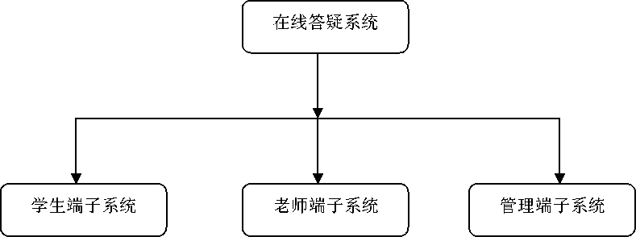
图3-1系统总体架构
学生端子系统包括学生注册、登录、修改个人的资料、搜索课程、申请课程、提出 问题、参与问题讨论、查看自己的课程、查看自己申请课程的处理情况等功能模块，该 子系统能解决学生常见的问题，其结构如图3-2所示。
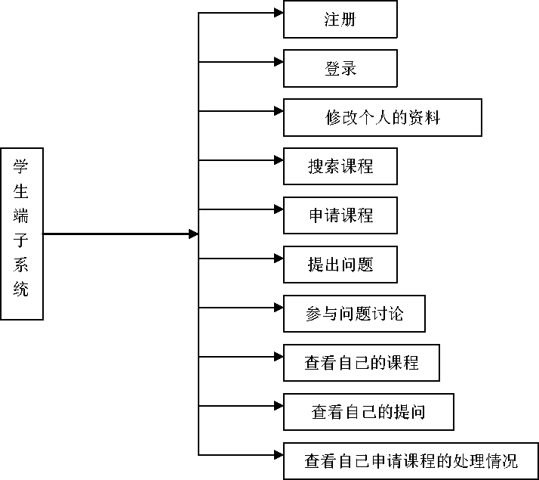
图3-2学生端子系统结构

教师端子系统主要包括查看提问、回复提问、查看提问、查看课程申请、处理学生
11
课程申请、添加学生、删除学生、查看自己的相关课程信息等功能模块，该子系统能解 决老师端处理学生的常见问题，其结构如图3-3所示。
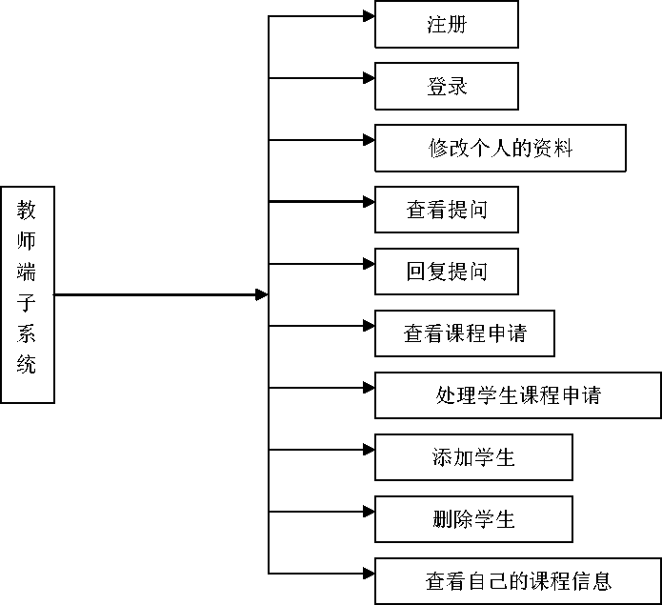
图3-3教师端子系统结构
管理端子系统包括登录系统、课程管理、内容管理、用户管理以及退出系统。其中 课程管理包含添加课程、修改课程、删除课程；内容管理主要有提问和回复，提问有查 看和删除，回复也有查看和删除；用户管理有学生管理、教师管理和管理员管理，学生 管理主要有：查看、修改和删除，其中学生修改又有相应的设置，教师管理也有查看、 修改、删除，教师修改也有相应的设置，最后是管理员管理，主要有查看、添加、删除, 管理员子系统结构如图3-4所示。
以上三个子系统各自完成一定的功能，相对独立，相互配合，共同完成在线答疑系 统[4]o
12
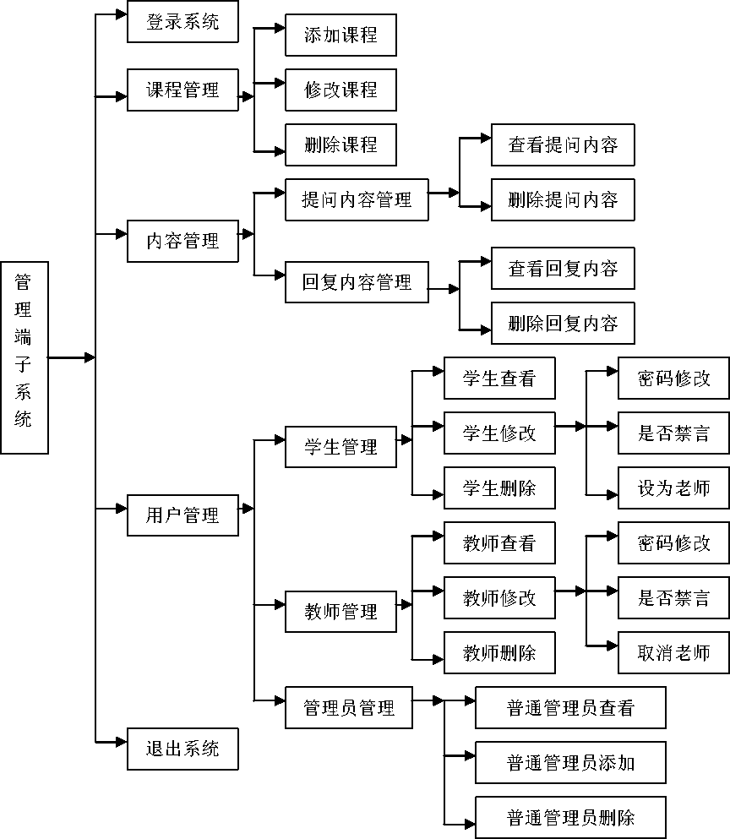
图3-4管理端子系统结构

3.2.2系统的技术实现方案
本系统采用的是Strust2+Spring方案来实现功能，数据库使用的是MySQL,采用的 是Tomcat服务器。下面介绍Spring、Strust2整合和相关的配置及系统的总体开发过程［
l.web.xml文件的配置
配置文件如下：
<!--配置数据源-->
<resource-ref>
13
<description>DB Connection</description>
<res-ref-name>jdbc/zxdy</res-ref-name>
<res-type>javax.sql.DataSource</res-type>
<res-auth>Container</res-auth>
</resource-ref>
<!--web 集成 Spring 配置==== begin-->
<context-param>
<param-name>contextConfigLocation</param-name> <param-value>/WEB-INF/appcontext.xml</param-value> </context-param>
<listener>
<listener-class>
org.springframework.web.context.ContextLoaderListener
</listener-class>
</listener>
<!--web 集成 Spring 配置==== end-->
<!--配置 Struts2 的核心控制器 FilterDispatcher--> <filter>
<filter-name>struts2</filter-name>
<filter-class> org.apache.struts2.dispatcher.FilterDispatcher
</filter-class>
</filter>
<filter-mapping>
<filter-name>struts2</filter-name>
<url-pattern>/*</url-pattern>
</filter-mapping>
<!--配置Web应用的欢迎文件
<welcome-file-list>
<welcome-file>forward.jsp</welcome-file>
14
</welcome-file-list>
2.Spring相关的配置，即appcontext.xml文件的配置
<!--通过JNDI获得数据源的引用
<bean id="zxdyDataSource”
class=norg.springframework.jndi.JndiObjectFactoryBeann>
<property name="j ndiName">
<value>j ava:comp/env/j dbc/zxdy</value>
</property>
</bean>
<!--配置 JdbcTemplate 的 bean -->
<bean id="jdbcTemplate" class="org.springframework.jdbc.core.JdbcTemplate"> <property name="dataSource">
<ref local="zxdyDataSource"/>
</property>
</bean>

3.2.3目录结构的设计
上面对整个系统的总体框架和需求作了分析，从总体上了解在线答疑的需求和设 计。下面具体分析和设计系统开发过程。
本系统使用的开发工具是Eclipss+MyEclipse，在MyEclipse里新建一个zxdy的Web 项目。在该目录结构中，zxdy代表本系统的根目录，它包含5个子目录：src文件夹用 于存放系统的类的源文件；WebRoot文件夹则是系统的主要开发目录。项目结构图如图 3-5所示。下面分别介绍这两个目录。
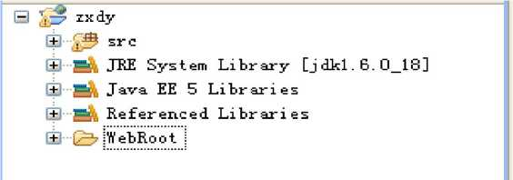
图3-5项目结构图

src目录里面有个包，艮卩wyy；另外还有一个文件夹textMsg，以及strust.x和
15

strust.properties 文件。
它们各自的含义如下：
wyy包：存放所有Action 的 java原文件，如图3-6所示； testMsg文件夹：存放系统中用到的国际化相关的两个文件; strust.xml:存放strust的相关配置文件； strust.properties:存放 strust 的相关属性。
A.iiiiStuActi on. j ava Aidiii i nLo gi nAc t i on. j ava 丄ini i rJfl anageAc t i on. j ava ApplyActi on. j ava Applyltern, java ChangelnfoActi on. j ava ChangePwiiActi on. j ava Courseltem. java DBUtil. java
吨翻回曲曲仲屈仙IS1仙曲仙屈屈曲仙向IS1仙仙感应应曲仙仙应口店
DYBaseActi on. j ava E >li tC our s eAc t i on. j ava Emi tActi on. j ava F enY eke t i on. j ava Ge tMyCours eActi on. j ava GetMylnfo. j ava Ge tT i pAc t i on. j ava Groupltem. java IndexActi on. j ava LoginActi on. j ava M anageS tuAc t i on. j ava Mylnterceptor. java RegAction. java Revertltem. j ava
T i pAiulF enY eAc t i on. j ava ToCourseLi stActi on. j ava ToMyAnsw erAc t i on. j ava ToMyApplayActi on. j ava ToMyCours eActi on. j ava ToMyQuseti onkction. java T oNe e ilArLSw er Ac t i on. j ava
图3-6 wyy包目录结构
(2) WebRoot 里面有 7 个子目录：css、dbconf、images> META-INF、script、UserHead、 WEB-INF,如图3-7所示。下面是这7个主要目录的功能含义。
css:存放CSS文件；
dbconf：存放数据库sql文件；
images:存放jsp文件所用到的图片文件；
16
META-INF：存放JAR包的部署描述文件；
& & & & &&&屛屛团因厝唐厝街屛街厝厝屛厝由街街屛街厝由由唐街屛屛wf + + + + + + ®“ “ “ “ “ “ “ “ “ “ “ “ “ “ “ “ “ “ “ “ “ “ “ “ “ “
script:存放相关脚本文件；
UserHead:保存用户上传的相片文件；
WEB-INF： Web-INF 文件夹里面有一个子目录：lib 和 appcontext.xml、web.xml 文 件。Lib目录存放系统需要用到jar 包; appcontext.xml是Spring框架的相关配置；web.xml 文件是配置整个web的相关配置，如整合Spring和Strust2的相关配置及欢迎页面的配 置。
― WebRoot a!
db c onf images META-INF script UserHead WEE-INF addCourse. j sp adiiJillinage, j sp adiiStu. j sp ailii i nChangePw d. j sp mdin i nlndex. j sp ailriinLi st. j sp aiiiTi i nLo gi n. j sp
i rJfl ess age. j sp ailninTop. j sp apply- j sp applyCoiorse. jsp changelnfo. j sp changePwd. j sp courseLi st. j sp detail, jsp edi tCourse. j sp flag, jsp forward, jsp index, j sp leftTree. j sp login, j sp message, jsp myAnswer. j sp mykpply. j sp myCourse. j sp mylnfo. j sp rnyQuesti on. j sp
图 3-7 WebRoot 目录
17

3.3数据库的设计
在任何系统的设计当中，数据库的设计都是至关重要的，因为数据库处于系统设计 的底层，一个良好的数据库的设计，有利于系统的执行效率和执行速度，并能大幅度改 善一个系统的稳定性。做好数据库设计对后期开发也有着很重要的作用回。

3.3.1数据库需求分析
在线答疑系统是学生和老师之间提出问题和解答问题的桥梁，所以系统的实体主要 包括用户，提问信息，回答信息，课程和申请信息等。主要包括用户的编号，用户名， 密码和电子邮件等信息，如图3-8所示。
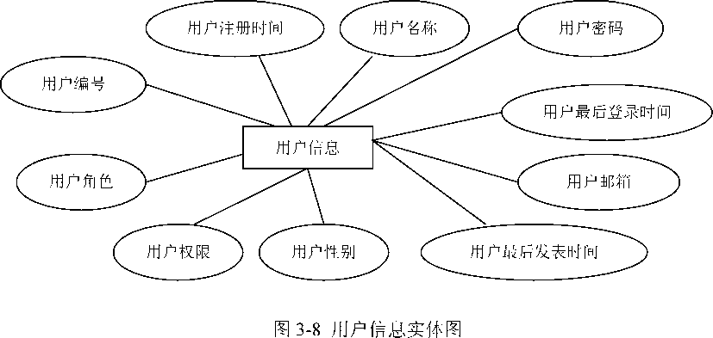
课程实体主要包括课程编号，课程名以及备注信息，如图所示。

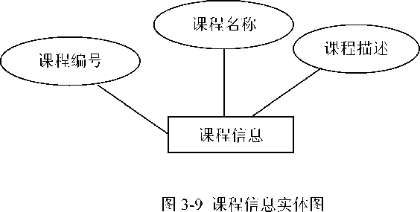
提问信息实体主要包括提问的编号、提问用户的ID、提问日期、提问标题，考虑 到本系统可以处理多门课程，因此设置课程ID,同时为了方便查看提问的数量，在此 还设置查看次数，提问信息如图3-10所示。
18

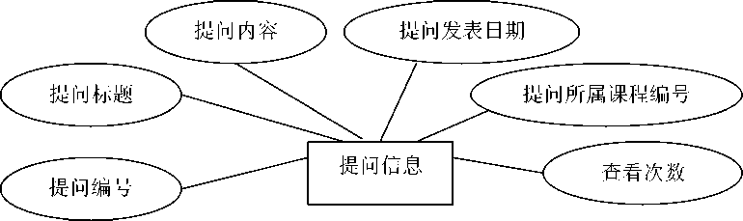

图3-10提问信息实体图
回复信息实体主要包括所回复提问的ID，回复标题和内容等信息。如图3-11所示。
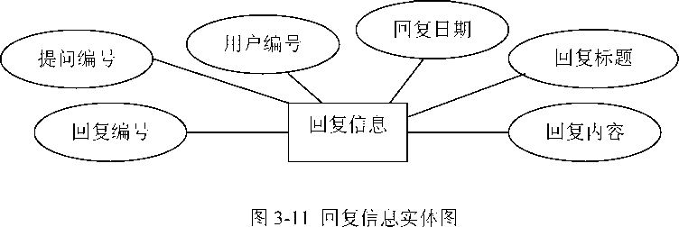

申请信息主要包括申请人ID、所申请课程ID、申请原因，以及是否处理的一些标 志信息，如图3-12所示。
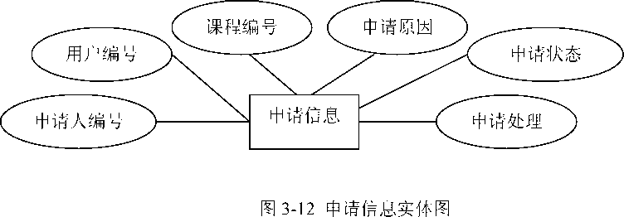

学生和课程之间存在学习的关系，该关系记录了学生的ID和课程ID信息，如图
3-13所示。
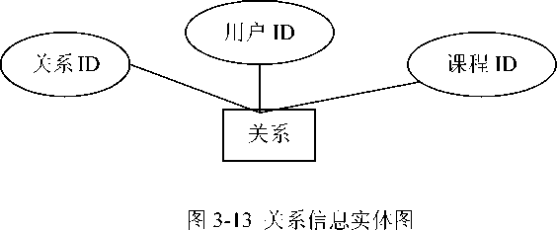

19

3.3.2数据表的设计
1、用户信息表记录了用户的相关信息记录，其主要的字段有用户编号，用户名称, 用户密码，性别，图像，邮箱，角色，注册时间，最后登录时间，最后发表时间，权限。 用户信息表如表3-1所示。下面分别对表中的主要内容做点说明[7][8]o
用户编号：作为用户信息表的主键，唯一性限制，方便查询语句的使用；
用户名称：作为用户登录系统的用户名，如学生，教师，管理员；
用户密码：作为用户登录系统的密码；
用户性别：用户的个人基本资料；
用户邮箱：用户的个人基本资料，用户可以进行修改；
用户角色：用整形变量表示每个角色，方便识别，例如0代表学生；
用户图像：用户的个人基本资料，用户可以进行相片的上传修改；
用户注册时间：用户注册系统时的时间；
用户最后登录时间：用户每次登录系统会把当前系统时间作为最后登录时间，方便 用户显示查看具体信息；
用户最后发表时间：用户发表讨论时，把当前系统时间更新进表，方便用户查看具 体什么时候发表的言论。
表3-1用户信息表dy_user
字段名称 | 数据类型 | 非空 | 说明 | 主键
UID | int | yes | 用户编号 | 是
UName | Varchar(20) | yes | 用户名称 | 否
UPwd | Varchar(20) | yes | 用户密码 | 否
UGender | Char(2) |  | 性别 | 否
UEmail | Varchar(30) |  | 邮箱 | 否
URole | int |  | 角色 | 否
UHead | Varchar(60) |  | 图像 | 否
URegDate | date |  | 注册时间 | 否
ULastLogin | datetime |  | 最后登录时间 | 否
ULastEmit | datetime |  | 最后发表时间 | 否
UPermit | int |  | 权限 | 否

2、课程信息表，该表描述课程的详细信息，其主要字段有课程编号，课程名称, 课程相关描述，课程信息表如表3-2所示。表中主要内容说明如下：
20
课程编号：作为课程信息表的主键，用来识别课程的唯一性，及课程关键字段查询;
课程名称：学校开设课程的名称；
课程描述：开设的课程的具体信息，比如课程所介绍的内容，知识。
表3-2课程信息表dy topic group
字段名称 | 数据类型 | 非空 | 说明 | 主键
TGID | int | yes | 课程编号 | 是
TGName | varchar(60) |  | 课程名称 | 否
TDetail | varchar(160) |  | 课程相关描述 | 否

3、提问信息表，主要涉及到提问的一些相关信息，其主要字段有提问标题，内容, 所属的课程，提问的时间等，如表3-3所示。表中主要内容说明如下：
提问编号：作为提问信息表唯一主键，方便用户查询；
提问标题：提问的标题内容，即学生提出的问题的概括性文字说明；
提问内容：提问详细内容，即学生提出的问题是什么，教师用户可以针对其问题回 答;
提问时间：提问发表上系统的时间，如果学生最后次发表就是提问，那么将提问时 间作为用户信息表的最后发表时间；
提问阅读次数：提问的内容被其他用户查看的次数。
表3-3提问信息表dy topic
字段名称 | 数据类型 | 非空 | 说明 | 主键
TID | int | yes | 提问编号 | 是
UID | int |  | 用户编号 | 否
TGID | int |  | 课程编号 | 否
TTitl | varchar(160) | yes | 提问标题 | 否
TContent | text | yes | 提问内容 | 否
TDate | datetime | yes | 提问时间 | 否
TReadCount | int |  | 提问阅读次数 | 否

21
4、回复信息表，该表与提问表相关联，其中包括的字段有回复问题的ID,回复的 编号，回复标题和回复内容等相关信息，如表3-4所示。表中主要说明如下：
回复编号：作为回复信息表唯一主键，方便用户查询；
回复标题：用户回复提问的标题；
回复内容：用户针对某一提问回答的具体内容，即问题的解决方案；
回复时间：回复发表上系统的时间，如果用户最后次发表就是回复，那么将回复的
时间作为用户信息表的最后发表时间；
表3-4回复信息表dy revert
字段名称 | 数据类型 | 非空 | 说明 | 主键
RID | int | yes | 回复编号 | 是
TID | int |  | 提问编号 | 否
UID | int |  | 用户编号 | 否
RTitle | varchar(160) |  | 回复标题 | 否
RContent | text | yes | 回复内容 | 否
RDate | datetime | yes | 回复时间 | 否

5、申请信息表，该表包括的字段有申请人ID,申请课程，申请理由等相关信息, 如表3-5所示，表中的主要内容说明如下：
申请编号：申请表唯一性主键，用来方便查询语句的实现；
申请理由：申请某课程的理由，即是为什么你需要申请这门课程；
是否处理的状态：整形变量，可以很直观的表示出该申请是否有被处理； 申请的状态：查看申请的处理情况。
表3-5申请信息表dy apply
字段名称 | 数据类型 | 非空 | 说明 | 主键
AID | int | yes | 申请编号 | 是
UID | int |  | 用户编号 | 否
TGID | int |  | 课程编号 | 否
AReason | varchar(150) | yes | 申请理由 | 否

22
AFlag | int |  | 处理标志 | 否
AStatus | char(16) |  | 申请状态 | 否

6、关系信息表，该表主要记录用户和课程之间的关系，包括用户编号和课程编号 等字段，如表3-6所示。
表3-6关系信息表dy tu
字段名称 | 数据类型 | 非空 | 说明 | 主键
TUID | int | yes | 关系编号 | 是
UID | int |  | 用户编号 | 否
TGID | int |  | 课程编号 | 否

回复信息表主要记录了回复人和回复的问题，所以通过回复人的用户ID和提问信 息的提问ID关联了用户信息表和提问信息表；提问信息表主要记录了提问人和相关课 程的提问内容，所以通过提问人的用户ID和提问课程的课程ID关联了用户信息表和课 程信息表；申请信息表主要记录了申请人和申请的课程，所以通过申请人的用户ID和 申请课程的课程ID关联了用户信息表和课程信息表；用户-课程关系信息表关联了用户 信息表和课程信息表［9］。数据库的表与表之间各字段的关系如图3-14所示：
23

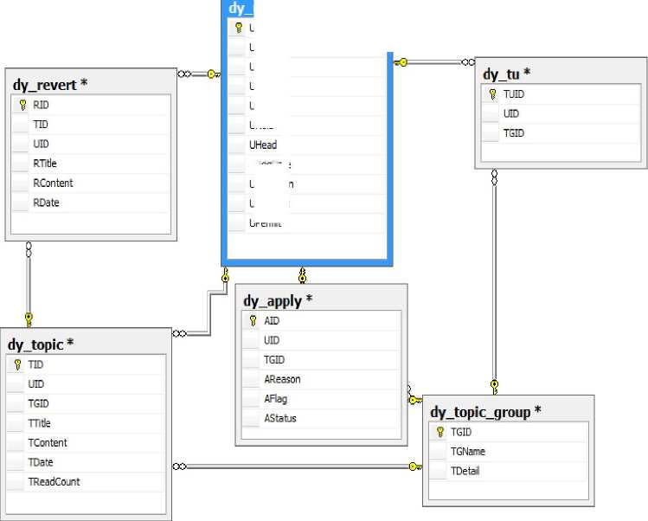
URegDate
ULastLogin
ULastEmit
UPermit
UName
UPwd
UGender
UEmail
URole
UID
图3-14数据表逻辑关系图
*

3.3.3数据库连接池配置
数据库连接是一种关键的有限的昂贵的资源，这一点在多用户的网页应用程序中体 现得尤为突出。对数据库连接的管理能显著影响到整个应用程序的伸缩性和健壮性，影 响到程序的性能指标。数据库连接池正是针对这个问题提出来的。
数据库连接池负责分配、管理和释放数据库连接，它允许应用程序重复使用一个现 有的数据库连接，而再不是重新建立一个;释放空闲时间超过最大空闲时间的数据库连接 来避免因为没有释放数据库连接而引起的数据库连接遗漏。这项技术能明显提高对数据 库操作的性能。
数据库连接池在初始化时将创建一定数量的数据库连接放到连接池中，这些数据库 连接的数量是由最小数据库连接数来设定的。无论这些数据库连接是否被使用，连接池 都将一直保证至少拥有这么多的连接数量。连接池的最大数据库连接数量限定了这个连 接池能占有的最大连接数，当应用程序向连接池请求的连接数超过最大连接数量时，这 些请求将被加入到等待队列中。数据库连接池的最小连接数和最大连接数的设置要考虑 到下列几个因素：
24
- 最小连接数是连接池一宜保持的数据库连接，所以如果应用程序对数据库连接 的使用量不大，将会有大量的数据库连接资源被浪费；
- 最大连接数是连接池能申请的最大连接数，如果数据库连接请求超过此数，后 面的数据库连接请求将被加入到等待队列中，这会影响之后的数据库操作。
- 如果最小连接数与最大连接数相差太大，那么最先的连接请求将会获利，之后 超过最小连接数量的连接请求等价于建立一个新的数据库连接。不过，这些大于最小连 接数的数据库连接在使用完不会马上被释放，它将被放到连接池中等待重复使用或是空 闲超时后被释放[10]o
由于我们用到Tomcat数据库连接池，因而要在Tomcat配置文件中进行配置，我们 在Tomcat目录下面的conf子目录的server. xml文件中加入下面代码，加入的位置在 <Host>与< / Host>之间。
<Context path="/zxdy" docBase="zxdy”
debug="5" reloadable="true" crossContext="true" workDir=""> <Resource name="jdbc/zxdy”
auth="Container” type="javax.sql.DataSource” maxActive="100" maxldle="30" maxWait="10000" username="root" password="root” driverClassName="org.gjt.mm.mysql.Driver” url="jdbc:mysql://localhost/zxdy"/>
</Context>
其中：
- path指定路径；
- docBase文件根目录。
- reloader当网页被更新时是否重新编译。
- maxActive连接池的最大数据库连接数。设为0表示无限制。
- maxIdle数据库连接的最大空闲时间。超过此空闲时间，数据库连接将被标记 为不可用，然后被释放。设为0表示无限制。
- maxWait最大建立连接等待时间。如果超过此时间将接到异常。设为一1表示无 限制。
25
- driverClassName JDBC 驱动程序。
- url数据库连接字符串

3.4本章小结
本章主要介绍了系统的总体需求、系统设计方案和数据库的设计与实现。总体需求 主要分析了学生端子系统、教师端子系统和管理端子系统的功能。系统设计方案主要介 绍了系统总体设计、系统的技术实现方案和目录结构的设计。系统总体设计主要介绍了 学生端子系统总体设计、教师端子系统总体设计和管理端子系统总体设计。系统的技术 实现方案主要介绍了整合Strust2和Spring的相关配置及数据源的配置。目录结构的设 计主要介绍了项目的src和WebRoot目录下的主要子目录及每个子目录的主要内容及作 用。数据库的设计与实现主要介绍了数据库需求分析、数据表的设计和数据表间的逻辑 关系图，以及数据库连接池配置。
26
第四章 在线答疑系统详细设计
本系统采用了 Struts2框架，实现了语言国际化和本地化、答疑系统包括的功能有 问题浏览、问题搜索、提出问题、回答问题、修改编辑问题、删除问题等功能。本章 主要介绍系统中涉及各模块的实现。

4.1在线答疑系统语言国际化和本地化的实现
在线答疑系统是今后网上多功能教学的重要组成部分，所以其设计也必须面向未 来，面向潜在用户，国际化和全球化是当今世界的一大主题，所以本系统在设计之初就 考虑了答疑系统的国际化支持，此技术应用于答疑系统也是其有别于其他系统的一大 色。在此选择struts2系统作为开发的框架，部分原因就在于其对国际化的良好支持。采 用了该技术后，如果想扩展本系统，比如要将该系统面向本校的其他学生，那么只需要 更改一个Properties文件即可，而不需要开发新的客户界面，这将大大的节省人力物力， 降低了系统维护的技术难度。
国际化指的是软件设计阶段应该使软件具有支持多种语言和地区的功能。这样，当 需要在应用中添加一种新的语言和国家的支持时，不需要对己有的软件返工，无需修改 应用的程序代码，只要增加一个相应的Properties文件即可，该Properties文件实现了从 页面参数到显示文本的映射。
本地化是指针对不同语言的客户，开发出不同的软件版本；国际化意味着同一个软 件可以面向使用各种不同语言的客户。如果一个应用支持国际化，它应该具备以下特征:
- 当应用需要支持一种新的语言时，无需修改应用程序代码；
- 文本、消息和图片从源程序代码中抽取出来，存储在外部；
- 应该根据用户的语言和地理位置，对与特定文化相关的数据，如日期、
时间和货币，进行正确的格式化；
- 支持非标准的字符集；
- 可以方便快捷地对应用作出调整，使它适应新的语言和地区；
在对一个Web应用进行国际化时，除了应该对网站上的文本、图片和按钮进行国 际化外，还应该对数字和货币等根据不同国家的标准进行相关的格式化，这样才能保证 各个国家的用户都能顺利地读懂这些数据。
本地化指的是一个具有相同风俗、文化和语言的区域。在源代码中的文本、图片和
27
消息进行修改，然后重新编译源代码。每当这个应用需要支持新的本地化时，就必须重 复这些繁琐的步骤，这种做法显然大大降低了软件开发效率［11］。
3 .资源文件的处理
myApplication.txt 如下：
msg.hy=会员
msg.uid=用户名：
msg.pwd=^ 码：
msg.repwd=确认密码：
msg.email=电子邮件：
msg.sign=个性签名：
msg.gender=性别：
msg.yzm=输入验证码：
gender.male=^
gender.female=^
msg.dl=登录
msg.nav=我院在线答疑
msg.reg=基本信息（*为必填项）
index.title=我院在线答疑
reg.nav=注册
login.failmsg=对不起，{0},登录失败！
login.okmsg=恭喜您,{0}，登录成功！
login.caption=用户登录
login.reset=取消
struts.messages.error.content.type.not.allowed=您上传的文件类型只能是图片！请重新 选择！
struts.messages.error.file.too.large=您要上传的文件太大，请重新选择！ myApplication.properties
msg.hy=\u4F 1 A\u5458
msg.uid=\u7528\u6237\u540D\uFF1A
msg.pwd=\u5BC6 \u7801\uFF1A
28

msg.repwd=\u786E\u8BA4\u5BC6\u7801\uFF1A
msg.email=\u7535\u5B50\u90AE\u4EF6\uFF 1A
msg.sign=\u4E2A\u6027\u7B7E\u540D\uFF 1A msg.gender=\u6027\u522B\uFF1A msg.yzm=\u8F93\u5165\u9A8C\u8BC1\u7801\uFF1A gender. male=\u7537
gender.female=\u5973
msg.dl=\u767B\u5F55
msg.nav=\u6211\u9662\u5728\u7EBF\u7B54\u7591
msg.reg=\u57FA\u672C\u4FE1\u606F ( * \u4E3A\u5FC5\u586B\u9879)
index.title=\u6211\u9662\u5728\u7EBF\u7B54\u7591 reg.nav=\u6CE8\u518C login.failmsg=\u5BF9\u4E0D\u8D77\uFF0C{0}\uFF0C\u767B\u5F55\u5931\u8D25\uF
F01
login.okmsg=\u606D\u559C\u60A8,{0}\uFF0C\u767B\u5F55\u6210\u529F\uFF01 login.caption=\u7528\u6237\u767B\u5F 55
login.reset=\u53D6\u6D88 struts.messages.error.content.type.not.allowed=\u60A8\u4E0A\u4F20\u7684\u6587\u4E
F6\u7C7B\u578B\u53EA\u80FD\u662F\u56FE\u7247\uFF01\u8BF7\u91CD\u65B0\u9009\u 62E9\uFF01
struts.messages.error.file.too.large=\u60A8\u8981\u4E0A\u4F20\u7684\u6587\u4EF6\u 592A\u5927\uFF0C\u8BF7\u91CD\u65B0\u9009\u62E9\uFF01
strust配置文件struts.properties的内容如下：
struts.custom.i18n.resources = textMsg.myApplication struts.i18n.encoding = GBK
(4)JSP页面中显示信息
<%@page contentTyp e="text/html ;charset=gbk "%>
<%@ taglib uri="/struts-tags" prefix="s" %>
<title>
<s:text name="index.title"/>
29
</title>
index.title是资源文件指定显示本地信息的关键字。

4.2学生端子系统的实现
在此首先说明学生端子系统主要功能页面及其对应的类，该子系统有注册、登录等 功能［12］，相应的类有regAction.java等，具体内容如表4-1所示。
表4-1学生端子系统主要功能页面与对应类表
主要jsp页面 | 对应Actiong类 | 描述
reg.jsp | RegAction.java | 用户注册功能
index.jsp |  | 首页页面
top.jsp |  | 主页页面顶部显示页面
stu_left_menu.jsp |  | 主页页面导航栏显示页面
login.jsp | LoginAction.java | 学生用户登陆
applyCourse.jsp | ApplyAction.java | 申请课程显示页面及功能实现
changePwd.jsp | ChangePwdAction.java | 密码修改显示页面及功能实现
myInfo.jsp | GetMyInfo.java | 学生用户资料显示页面及功能实现
changeInfo.jsp | ChangeInfbAction.java | 用户修改个人资料页面及功能实现
myCourse.jsp | ToMyCourseAction.java | 用户所属课程页面及功能实现
myQuestion.jsp | EmitAction.java  ToMyQusetionAction.java | 提问页面及功能实现
myAnswer.jsp | EmitAction.java  ToMyApplayAction.java | 学生参与讨论页面及功能实现
myApply.jsp | MyApplyAction.java | 申请状态页面及功能实现
 | DYBaseAction.java | 退出系统功能
message.jsp |  | 显示所有错误页面

30

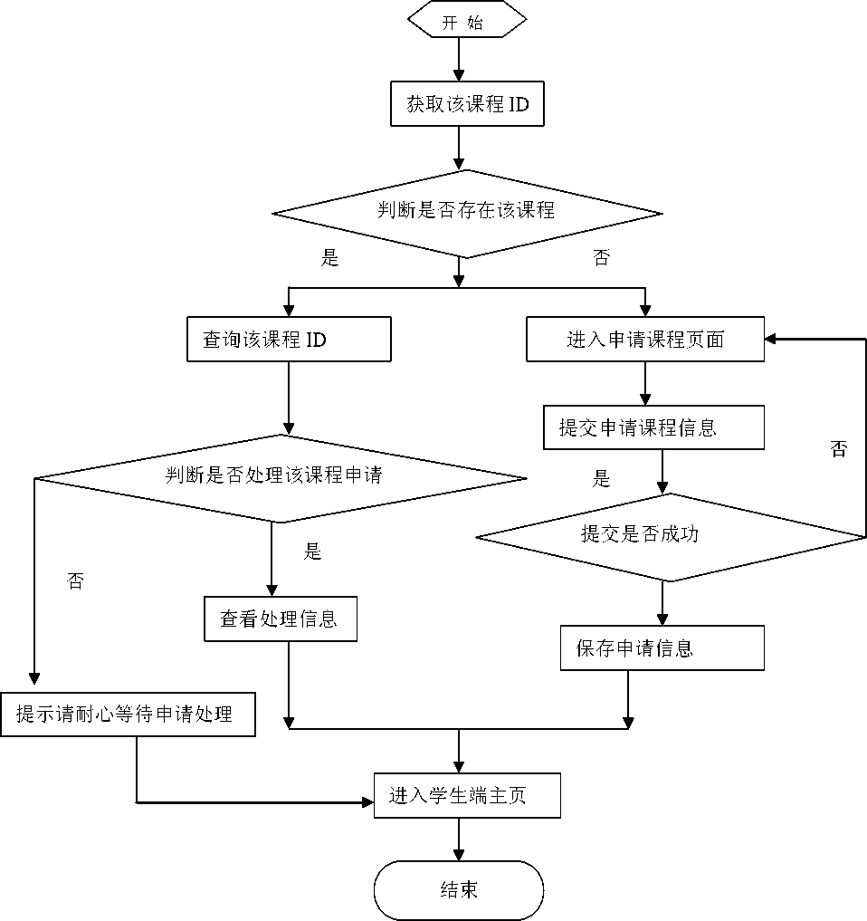
申请课程类的流程图[13],如图4-1所示。
图4-1申请课程类的流程图
31

发起提问类的流程如图4-2所示。
开始
1 | F
获取用户ID、用户权限
1 | r
发起提问
 | ，
是否有提问的权限

▼
插入提问信息
提示没有权限提问
更新用户最后发表时间
结束
图4-2发起提问类的流程图
1、系统学生端体系结构设计
根据实际需要，本系统学生端模块主要实现下列功能：
- 注册用户和登录，学生可自由地注册用户并登录在线答疑系统；
- 资料的修改，注册后学生可以修改自己的注册资料；
- 查询课程，查询自己感兴趣的课程，支持模糊检索；
- 申请课程，如果学生还不属于某课程，可提交该课程的申请表；
- 查看提问，学生提出问题后，可以查看该问题的回答情况；
- 查看参与的提问，学生参与了某些问题的讨论，可以查看所有参与的提问。
32

4.2.1首页显示内容
首页index.jsp显示了课程列表，包括课程信息，问题个数，回复数及最后发表的内 容，如果用户属于该课程，当其点击课程可以查看具体课程信息进入，如果用户还不 属于该课程，当其点击课程时，会显示是否申请该课程页面，交给用户选择。
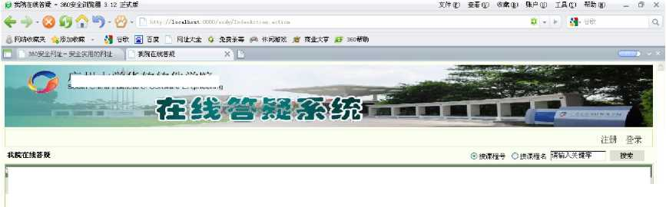
课程列表显示是经过了关联表查询[14]3],通过ID查找所有课程，所有提问，所有
回复，以及最后发表人的详细信息，然后按页面布置显示给用户，如图4-3所示。
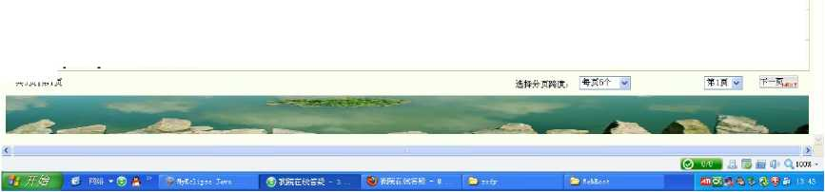
广州人孝华软软件学院 SouHi China Institute of Software Engineeririg
课程 | 问题 | 回复 | 最后发表
Java程序设计1  课程号：[10000] 软件工程系 | 6 | 8 | Java是不是比C++更容易学by钟胜根-
数据库原理  课程号：[10001] 软件工程系 | 6 | 6 | 数据库原理的课本是哪本by钟胜根-
C++语言程序设计1  课程号：[10002] 软件工程系 | 5 | 3 | C++很难吗？应该怎么样学习呢by毛养红-
高等数学1 | 0 | 0
课程号：[1D0D3] 基础部 | 0 | 0
企业级Javal
课程号：[10004] 软件工程系 | 0 | 0

共顼I第1页
图4-3首页显示界面图

4.2.2学生用户注册模块
在使用Struts2开发的过程中，有时候一个动作要对应到一个Action，但是这些Action 中有些属性或方法是相同的，例如都要用到访问数据库的Bean等，如果在每个Action 里重复书写，代码就显得冗长，所以首先定义一个基类Action[16]，包含一些通用的属性 和方法，以后每个Action集成它即可。基类DYBaseAction主要属性如下：
public class DYBaseAction extends ActionSupport(
protected | DBUtil dbu; | 〃声明数据库操作类DBUtil对象引用
protected | String message; | 〃返回信息
protected | String url; | 〃要跳转到的URL
protected String actionStr; |  | 〃动作标志
33
}
由于注册的用户比较多，如果能在客户端还没提交注册表单之前验证用户名是否可 用，如果不可用则禁止提交，这样将大大减少网络流量和服务器负载。为了达到这样的 目的，这里利用了 Ajax向服务器发送异步的请求。具体是实现是先创建一个 xmlHttpRequest对象叫，并得到用户填写的注册用户名，然后向服务器端发送验证请求。 开发完客户端发送请求的JavaScript代码后，实现UnameUniqueAction类如何在服务器 端查询数据库中有无该用户存在。
用户进入注册页面，页面元素包括有文本框，单选框，标签，按钮等，首先是文本 输入框为空的判断，页面将跳转到message.jsp，显示错误信息给用户。
首先获取页面表单元素用户名的值，然后连接数据库查询是否已存在该名称账号 〔I%返回一个布尔型变量，如果为真，则为用户存在，不给于注册，提示已有账户信息,
重新返回到注册页面，如果为假，则进行验证码判断，用户是否输入正确的验证码，最 后进行数据库插入语句，表示该用户注册成功。用户注册成功后，系统将返回首页，至 此系统学生端用户注册功能完成。学生注册界面3］如图4-4所示。
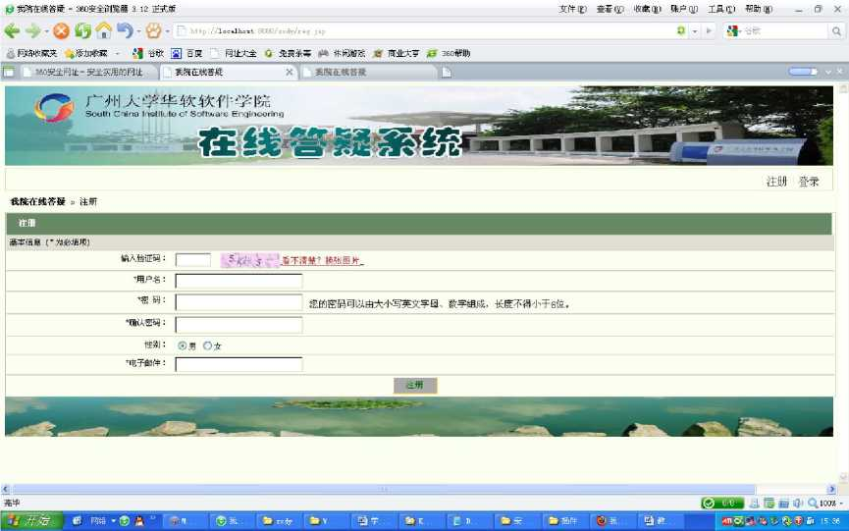
图4-4学生注册界面

34

4.2.3学生用户登录模块
学生用户登录功能包括三个页面：首先是学生通过浏览器输入URL,进入学生首页 index.jsp，点击左上角登录按钮，页面跳转到用户登陆页面login.jsp，如果登录成功则跳 转到message.jsp显示成功登录信息，最后再返回index.jsp，此时该页面已是有会话状态。 登录页面Login.jsp此页面包括按钮，文本框，标签等表单元素，通过输入用户账号， 密码以及系统随机给定的验证码，点击“登录”按钮，根据struts配置文件，查找到相应 的LoginAction，经过程序连接到数据库，判断管理员输入是否有误。登录流程如4-5所 /示O
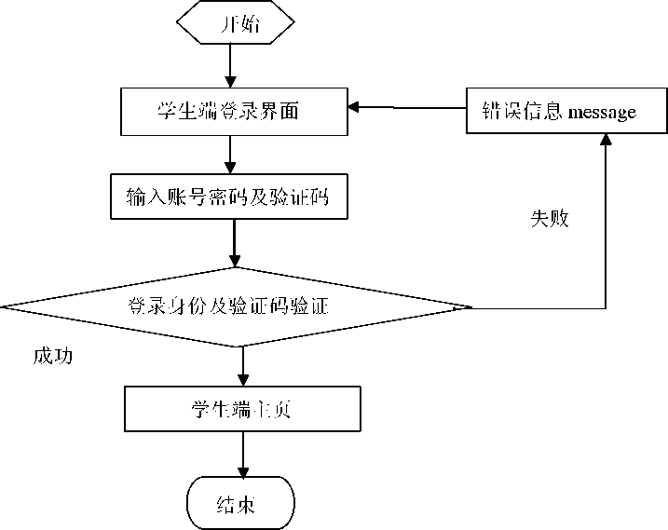

图4-5学生用户登录子模块流程图
如果输入的账号，密码，验证码不正确，系统跳转到message.jsp，同时传递错误信 息的参数，显示给用户，如果账号密码存在，验证码也正确，系统将进入主页面index.jsp. 并更新用户表里的最后登录时间字段值，保存当前系统时间，把用户名，用户ID，用 户角色放进session'20］。
学生登录界面如图4-6所示：
35

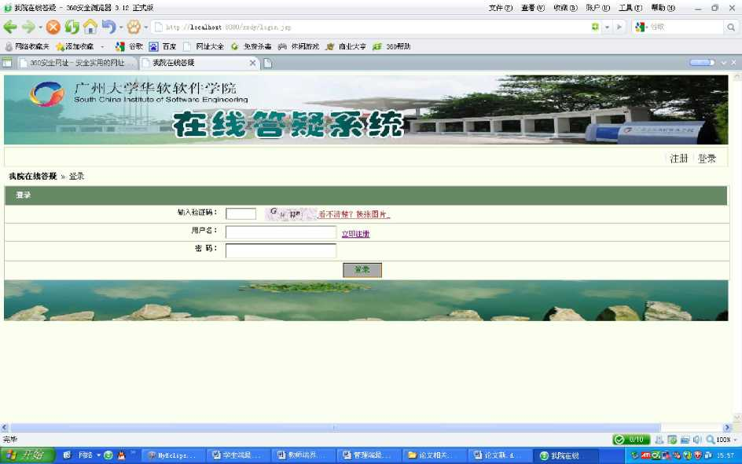
图4-6学生登录界面图

4.2.4学生端导航列表
进入学生端主页后，点击右上角，显示学生端主要功能导航stu_left_menu.jsp，其中 包括我的资料、修改密码、修改资料、我的课程、我的提问、我的参与、我的申请、申

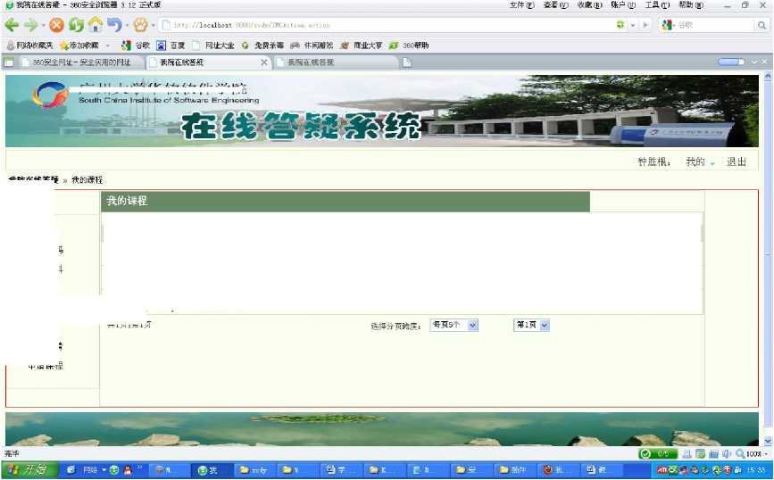
广洲入学华软软件学院
个人管理
我的资料
修改密码
修改资料
我的课程
我的提问
我的参与
我的申请
图4-7学生端导航列表图
课程 | 问题 | 回复 | 最后发表
Java程序设计1  课程号：［1叩即］ 软件工程系 | 6 | 8 | J ava是不是比c++更容易学by钟胜根-
数据库原理  课程号：［1叩01］ 软件工程系 | 6 | 6 | 数据库原理的课本是娜本by钟胜根-
C++语言程序设计1  课程号：［1。。宾］ 软件工程系 | 5 | 5 | C++很难吗？应该怎么样学习呢by毛养红-

共1页I第1页
36

请课程、等选项。学生端子系统导航如图4-7所示。

4.2.5学生所属课程
先介绍我的课程这一导航的功能，其界面所示如图4-8所示，列表显示内容为课程 信息，问题个数，回复个数，最后发表等内容，通过用户ID查看用户-课程关系表，查 找用户ID关联的课程，并与列表显示出来，通过课程ID查找到该课程的提问跟所有回 复个数，根据最后发表时间查找到相应的用户，现实的其回复内容，回复者，回复时间 等信息。
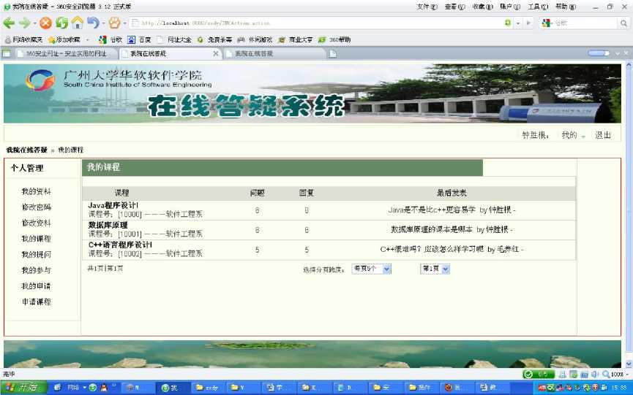
图4-8学生所属课程界面图
我的课程关联到用户表dy_user，提问表dy_topic，回复表dy_revert，用户-课程关 系表dy-tu的查询，用户点击我的课程这个导航，根据struts配置文件跳转到 ToMyCourseAction.java完成相应的功能［21］，可显示详细的学生所属课程信息。
7、学生资料查看、学生修改个人资料、学生修改密码
学生导航栏其中有我的资料、修改密码、修改资料三个功能导航，可以并列称为学 生信息个人管理子模块，其具体实现流程为：用户点击我的资料，系统根据struts配置 文件查找到对应的GetMyInfo类，通过用户登录时设置的会话，获取该用户的ID,连接 数据库查询，获取用户相关信息，显示页面交给用户查看。
用户点击修改密码，页面跳转到chanePwd.jsp页面，通过用户输入的旧密码验证是
37 否确定为用户本人需要修改密码这个功能，二次输入新密码验证，用户输入的准确性， 根据会话获取的用户ID更新该ID用户的密码，并提示更新信息，实现该功能的 ChangePwdAction 类代码：
用户点击修改资料，涉及到用户表信息的业务逻辑的良好实现，这里修改资料具体 指的就是学生邮箱的修改以及相片的修改，系统根据struts配置文件查找到对应的 ChangeInfoAction类，通过用户登录时设置的会话，获取该用户的ID,连接数据库查询， 获取用户相关信息，通过输入用户修改的资料，交给action处理，更新数据表该用户信 息，显示页面交给用户查看。
相片上传功能的实现流程：首先是jsp设置表单元素，文件域，点击上传查找到本 地文件夹需要上传的相片，点击提交后，找到changeInfoAction类，创建文件流，读取 相片的大小，经过文件流写入新建的文件夹里，上传的数据只是相片路径数据，struts 处理上传相片功能的拦截器为：
<interceptor-ref name="fileUpload">
<param name="allowedTypes">image/bmp,image/x-png,image/png, image/gif,image/pjpeg,image/jpg</param>
<param name="maximumSize">1048576</param>
</interceptor-ref>
<interceptor-ref name="defaultStack"/>
<param name="savePath">/UserHead</param>
该配置文件限制了上传文件的格式大小，及保存路径。相片上传功能完成，至此为 个人信息管理功能子模块介绍。

4.2.6学生提问和参与讨论功能
学生通过点击某课程，查看其提问，进行详情查看，如谁发表的提问，又是谁进行 的回复，自己同样可以进行提问，回复，通过输入标题和内容进行发表言论。
38

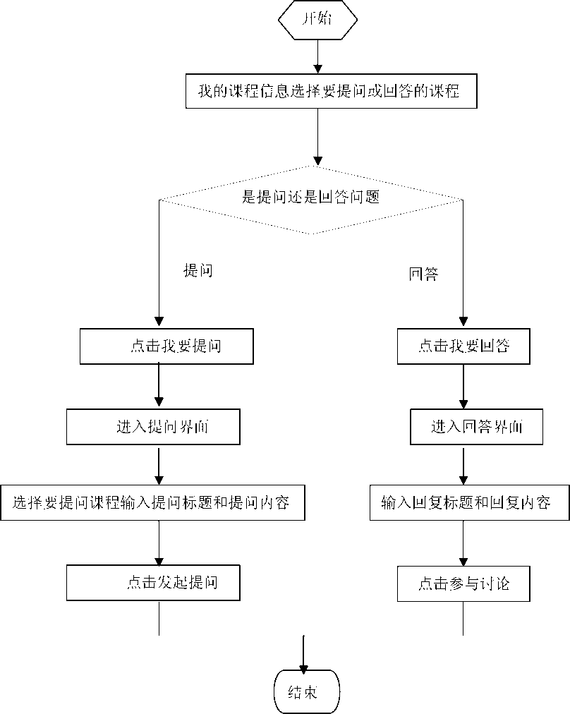
图4-9学生提问和参与讨论功能流程图
39

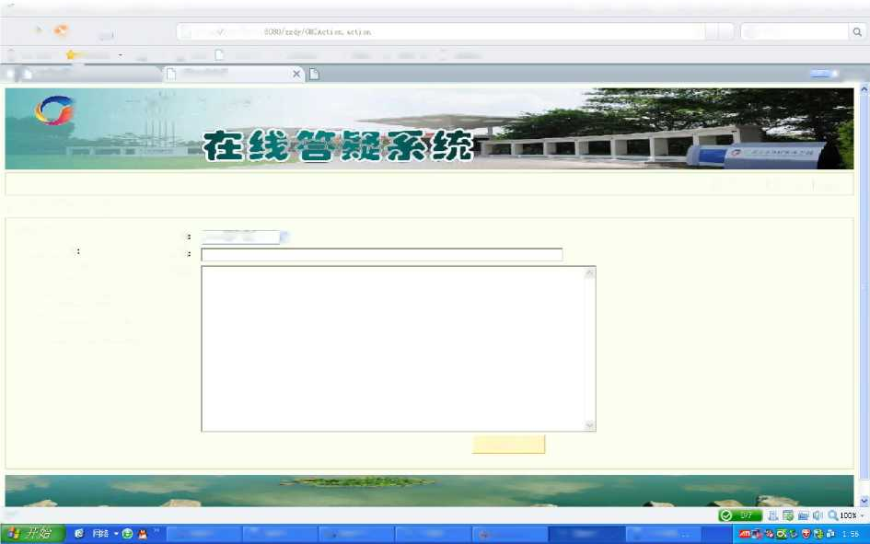
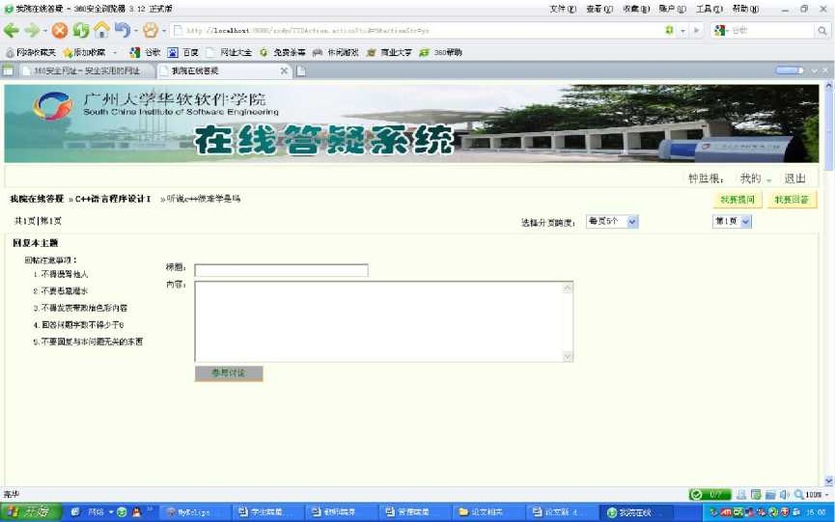
完毕
M我院在綾答疑-360安全浏览器3. 12正式版
文件（E）查看⑦ 收藏鱼）账户（H）工具d）帮助01） - 0 X
O▼❸分資今▼的▼ Cw / localhost
忘网络收識夹 ,添加收識
部谷歌圖百度 网址大全 G免费杀击鶯休闲游我鹰商业大亭0 360帮助
¥ ▼ A 姉谷歌
1 -））翟
［广州大学华软软件学院
， Soufri China liisttlute of Software Engfrieering
|珏「360访问提制
||我院在税答疑
我院在绣答疑》发起新问题
3.问题手数不得少于8
4.不程发表帝政治色彩内容
5.不要发表与谋程问题无关的东西
2,不要恶意濯水
| J awa程序设计I 司
钟胜根：我的▼迫岀
提出新问题
课程
提问注意事项
标题
L不程裡骂他人
内容:
发起职
託论交相关... 骨论交新.d... 6»论文界面 嫌载师端界... T MyEclips... ⑤我院在敍.. 些学生歸最,
图4-10学生提问界面图
信息，提交用户查看，通过上述判断，如果用户满足条件，则将新回复插入到数据
表，然后显示给用户。学生提问界面如图4-10所示。
图4-11学生回复界面图
40

学生如果已经对某课程，或某提问已经发表了言论，通过点击我的参与可以查看到 所有自己的回答及提问，通过关联表查询到自己发表言论的时间，以及该改问题的标题, 回复数目，及最后发表人相关信息。学生回复界面如图4-11所示。

4.2.7学生申请课程
如果学生不属于某课程，可进行申请课程，首先是用户得知该课程编号，通过点击
学生主页导航栏的申请课程可进入到申请课程的页面，用户通过输入课程的编号以及申
请的理由，提交对该课程的申请。
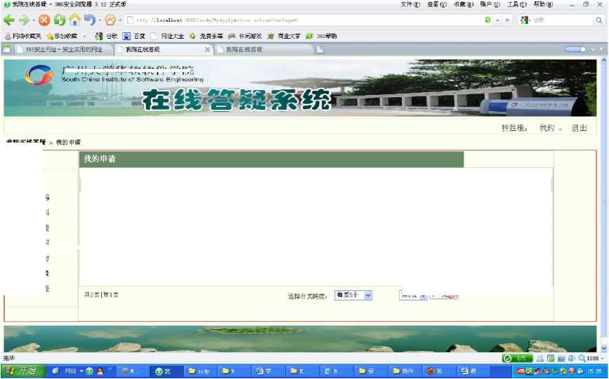
申请人 | 申请课程 | 申请原因 | 申请状态
钟胜根 | 大学英语1 | 想学习 | 申请中 | 碰销申请
钟胜根 | ASP.NET | 耐心 | 申请中 | 碰销申请
钟胜根 | 高等数学I | 21 | 申请中 | 碰销申请
钟胜根 | Java程序设计I | 耐心 | 同意申请
钟胜根 | C++语言程序设计I | 耐心 | 同意申请

广州大学华软软件学院
个人管理
我的资料
修改密码
修改资料
我的课程
我的提问
我的参与
我的申请
申请谋程
图4-12学生申请课程列表图
第顷51下一鼻丄

首先判断用户输入的课程ID在数据库里是否存在该课程信息，再进行申请表查询, 如果查询到用户已经对该课程进行过申请，则告知用户已经提交过对该课程的申请。最 后判断用户-课程关系表，如果已经存在，表示用户已经是该课程所属用户，不必再申 请，以上判断通过，则为用户提交申请信息到数据库，输出申请成功信息。学生申请课 程列表如图4-6所示。学生用户已经提交了对某课程的申请，想了解申请的处理状态， 即是有没被老师纳入该课程，可点击学生端主页导航栏'我的申请'进行查看，通过struts 配置文件查找到ToMyApplyAction类心】，根据数据查询语句查询申请表，显示用户希 望看到的页面。
查找申请表dy_apply表，用户表dy_user，课程表dy_topic_group查找到申请人，
41 申请的课程，申请的原因，及处理的状态，及是否选择撤销申请。学生用户可点击撤销 申请来取消对该课程的申请。学生申请课程列表如图4-12所示。

4.3教师端子系统实现
根据已经做出的需求分析，教师模块主要实现了教师这一角色在登录之后，可以查 看未回答问题列表，回复讲解学生提出的疑问，在某个课程下增加和删除学生的功能。 首先介绍教师端主要功能页面与其相应的action类对应关系，具体如表4-2所示：
表4-2教师端主要功能页面与其相应的action类表
主要jsp页面 | 对应Actiong类 | 描述
login.jsp | AdminLoginAction.java | 教师登录功能
index.jsp |  | 教师主面
addStu.jsp | AddStuAciton.java | 教师为课程增加学生
needAnswer.jsp | ToNeedAnswerAction.java | 教师查询未回答的问题
stuManage.jsp | ManageStuAciton.java | 教师管理学生
teacher_left_menu.jsp |  | 教师的导航栏
welome.jsp |  | 欢迎页面
questionlist.jsp | ToQuestionListAction.java | 提问列表显示页面及功能实现
revertList.jsp | ToRevertListAction.java | 回复列表显示页面及功能实现
detail.jsp |  | 提问详情显示页面
changePwd.jsp | ChangePwdAction.java | 教师密码重置及功能实现
changelnfo.jsp |  | 教师修改个人资料
myAnswer.jsp |  | 教师已回答界面
myInfo.jsp |  | 教师个人资料界面
myApply.jsp |  | 学生申请课程列表界面

4.3.1登录界面功能
登录界面功能说明：登录模块主要用于验证角色（包括管理员、教师、学生）登录系
42
统时输入的用户名、密码、验证码是否正确，如果输入用户信息正确则进入系统，否则
将不能进入此系统，在一定程度上保证了系统的安全性，这里与学生的登录界面相同。

4.3.2教师个人主页
教师登录成功后，可以链接到教师端主页面index.jsp后，其中教师主页中，左端为
功能导航栏，右为信息显示列表。点击左边的导航栏相应的功能：未回答、已回答、我
的课程、申请列表、添加学生、学生管理、修改密码、修改资料等。如图4-13所示。
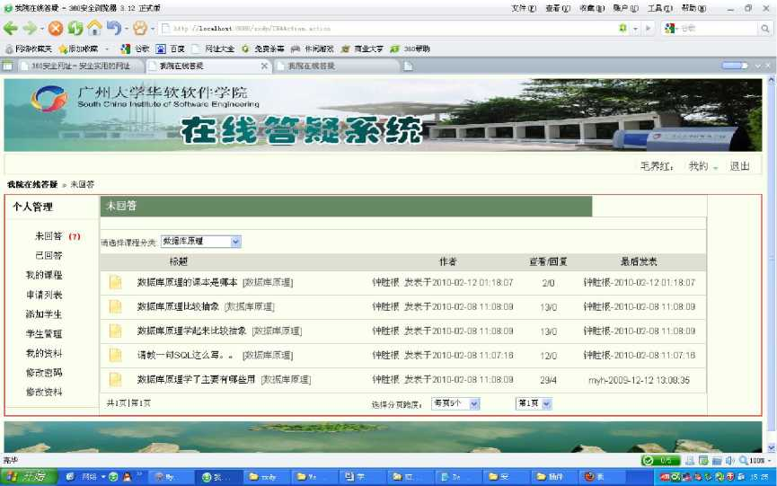
图4-13教师主界面

4.3.3未回答界面功能
未回答界面功能说明：在未回答界面中，查看未回答的提问，老师登录后，可以查 看未回答的问题列表。可以选择相应的课程，在课程下可以看到学生发表的问题，其中 的问题内容包括标题，作者，查看/回复，最后发表时间。点击标题，则是可以进入问题 答复界面中。设计操作界面如图4-14所示：
43

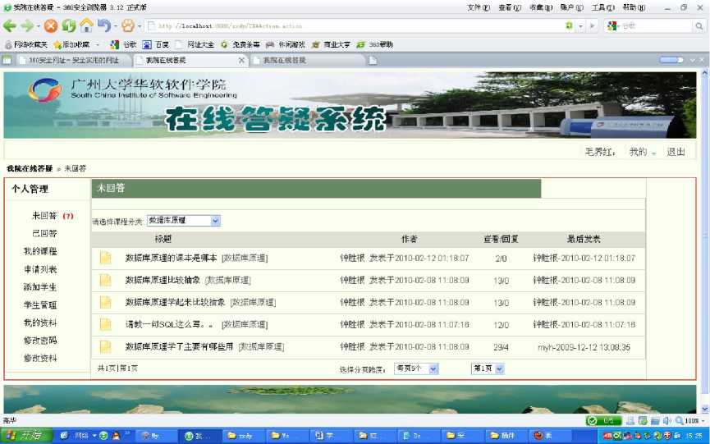
图4-14未回答界面图
实现方法：教师登录到教师端主页面index.jsp后，通过点击左边导航栏进行已回答 这一功能，直接将点击作为action跳转，根据教师ID查找教师数据库相应信息，如果 成功，经过struts配置文件进行页面跳转，查询数据库，显示出教师个人数据库中未回 答问题列表数据的全部内容，此时即可以进入未回答问题列表中去，在未回答列表中，
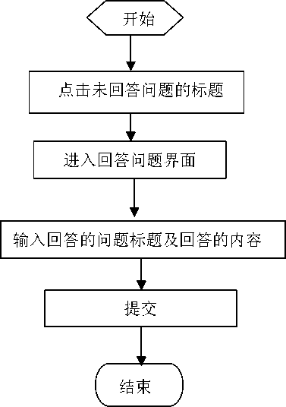

图4-15未回答子模块流程图
可以对学生提出的疑问进行相应的回复界面操作［24】。未回答子模块流程图如图4-15
44

所示。

4.3.4已回答界面功能
已回答界面功能说明：在已回答界面中，查看已回答的提问，对于已经回答的问题, 老师也可查看并继续回复讲解。可以选择相应的课程，在课程下可以看到学生发表的问 题，其中的问题内容包括标题，作者，查看/回复，最后发表时间。点击标题，则是可以 进入未问题答复界面中。设计操作界面如图4-16所示。
实现方法：教师登录到教师端主页面index.jsp后，通过点击左边导航栏进行已回答 这一功能，直接将点击作为action跳转，根据教师ID查找教师数据库相应信息，如果 成功，经过struts配置文件进行页面跳转，查询数据库，显示出教师个人数据库中已回 答问题列表数据的全部内容，此时即可以进入已回答问题列表中去。在已回答列表中， 可以对学生提出的疑问进行相应的回复界面操作。
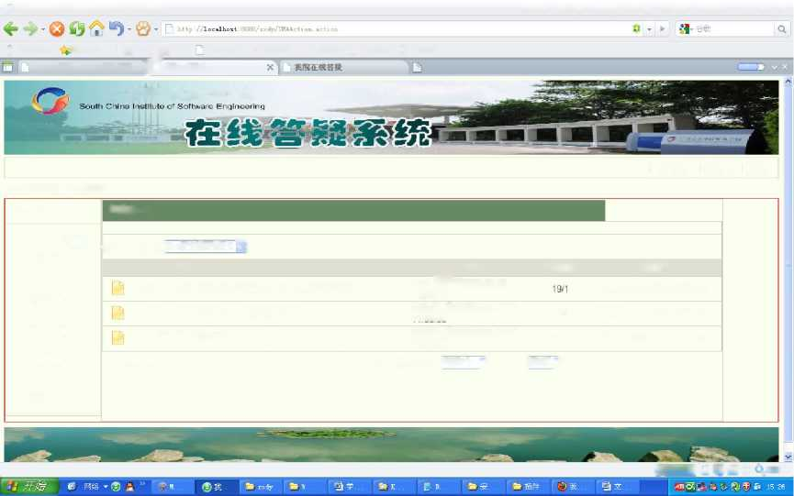
请选择课程分类 g音言程序设计1由
广州 人学华软软件学院
企网锵收藏夹添加收識▼ 誤谷歌圖百度 网址大全Q免费杀毒譲休闲游賊成商业大亨0 360帮助
毛养红，我的▼退出
我院在线答疑》我的回答
个人管理
Q我院在饑答疑-360安全潮览薯3.12正式版
文件(£)查看⑦ 收藏區)账户也)工具也)帮助如 _ ① X
360安全网址-安全实用的网址...J三我院在鏡答疑
学生管理
修改密码
修改资料
(<&!££■ .11 ® @(0" 'V100S -
未回答3)
己回答
共1页I第顷
我的课程
申请列表
添加学生
C++的指针是不是比较难理解[C++语言程序设计I]
钟胜根发表于2叩日-12-既
11:03:09
14/1 毛养红-2。切-康-如15:23:11
我的资料
标题
作者 查看/回复 最后发表
C++很难吗？应该怎么样学习呢[C++语言程序设计I]
myh ^^2010-02-08
11:07:10
毛养红-2Q1。-12-08 11:08:31
听说C++很难学是吗[C++语言程序设计I]
球鹽it?表于2叩9-眼日 10/1 毛养红-201MJ5-2Q 15:24:13
选揮分页瞻度，I每页5个圈| |第项画
我的参与
图4-16已回答界面图

4.3.5回复界面功能
回复界面功能说明：在教师回复学生界面中，教师可以输入标题和内容，然后确定
后可以回复学生，教师在回复学生之后，得到了相应的界面。教师在回复学生之后，得
45 到了相应的界面。设计操作界面同学生端类似，在这不再重述。
用户点击进入列表中的问题后，选页面跳转经过struts配置文件查找到申请列表的 Action，通过传递过来的教师ID，进行教师个人密码相关信息，根据教师的ID进行查询, 连接到数据库，查询该用户名，如果查询结果存在，则可以连接到回答界面中，在输入 回复内容后，操作后存为回复列表数据库中的内容。

4.3.6我的课程模块
我的课程模块功能说明：在导航栏中击我的课程，进入相应的界面在我的课程界面 (myCourse.jsp)中，可以显示出当前教师所有的课程，课程的信息包括，在课程下可 以显示问题数量，回复数量，还有学生最后发表的日期。
〈开始〉
申请列表信息
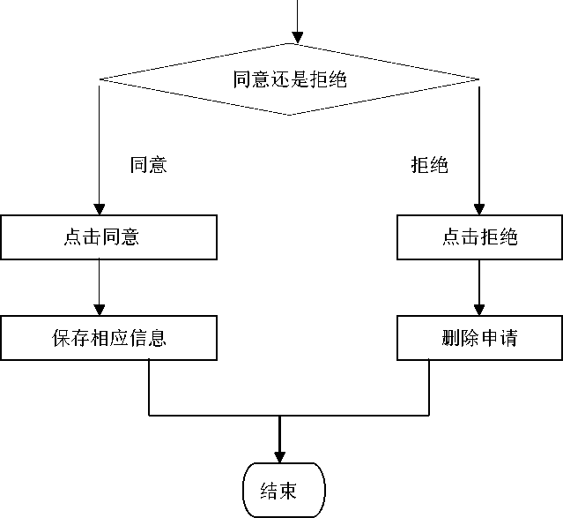
图4-17处理学生申请课程流程

用户点击进入我的课程页面，页面跳转经过struts配置文件查找到显示我的课程的
Action，通过传递过来的教师ID，根据教师的ID进行查询，连接到数据库，查询该用户
46
名，如果查询结果存在则将数据库中的课程列表信息显示到该用户表中。

4.3.7申请列表模块
申请列表模块功能说明：在导航栏中击申请列表(myApply.jsp)，进入相应的界面 在申请列表界面中，学生可以申请成为教师某个课程下的学生，教师可以增加学生。
在这个界面中，包括了申请的课程，申请人，申请原因，申请状态，老师可以点击 同意或者拒绝来决定是否添加学生。处理学生申请课程流程如图4-17所示。
用户点击进入申请列表页面，选页面跳转经过struts配置文件查找到申请列表Action, 通过传递过来的教师ID，进行教师个人密码相关信息，根据教师的ID进行查询，连接 到数据库，查询该用户名，如果查询结果存在，则可以连接到申请列表中，并能同意或 者拒绝学生申请成为教师课程下的学生，操作后存为教师下学生用户数据库内容。最后 将修改的信息赋值给变量message。处理学生申请课程界面如图4-18所示。
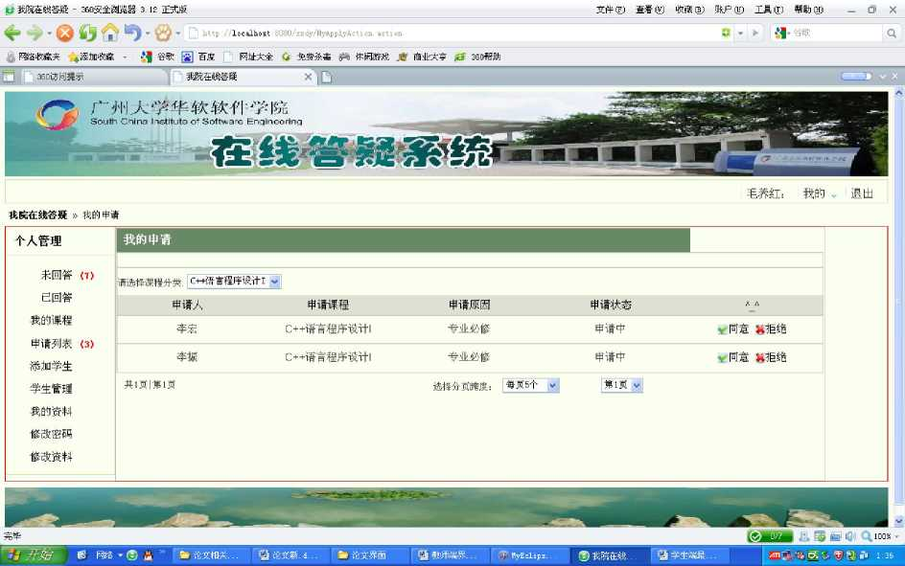
图4-18处理学生申请课程界面图

4.3.8添加学生模块
增加学生模块功能说明：在导航栏中击增加学生，进入相应的界面(addStu.jsp)在 添加学生界面中，教师可以添加学生。选择好课程后，正确输入学生学号后，点击提交,
47
学生的学生如果与管理员系统中数据库中的数据一致，则可以添加学生到当前课程，教 师可以为自己的课程添加学生。添加学生流程如图4-19所示。
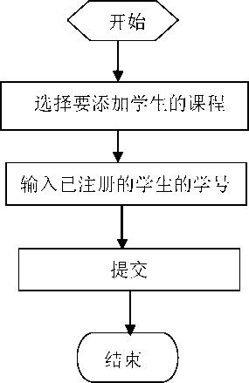

图4-19添加学生子模块流程图
用户点击进入增加学生页面，选择数据中的课程名称，输入学生的学号，点击提交 按钮，页面跳转经过struts配置文件查找到添加学生的Action，通过传递过来的教师ID， 进行教师个人密码相关信息，根据教师的ID进行查询，连接到数据库，查询该用户名， 如果查询结果存在，则可以连接到学生用户表中，并能增加学生到教师课程下的，存为 教师下学生用户数据库内容，否则，显示出错信息。最后将修改信息赋值给变量message。
界面如图4-20所示。
48

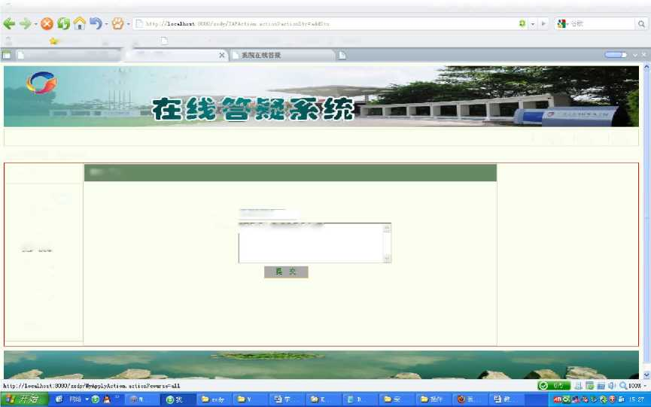
我的资料
修改密码
修改资料
请选择课程;|数据库原理一画| 请输入学号：|争个学号请用英文分号隔开
添加学生
图4-20添加学生界面图
广州人学华软软件学院 South China l-istitcite of Software Engineeririg
金网锵收藏夹■添加收識▼ 州谷歌圖百度 网址大全G免费杀毒譲休闲游賊成商业大亨0 360帮助
360安全网址-安全实用的网址...J三我院在鏡答疑
毛养红，我的▼退出
我院在线答疑》添加学生
Q我院在饑答疑-360安全潮览薯3.12正式版
文件(£)查看⑦ 收藏區)账户也)工具也)帮助如 _ ① X
个人管理
未回答3)
己回答
我的课程
★申请列表
添加学生
学生管理

4.3.9学生管理模块
学生管理模块功能说明：在导航栏中点击学生管理(stuManage.jsp),进入相应的 界面在学生管理界面中，教师可以删除学生，老师可以删除自己教授的课程下的学生用 户。点击删除则可以删除学生。添加学生管理模块流程如图4-21所示。
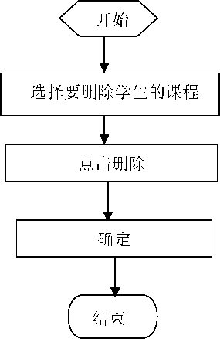

图4-21学生管理子模块流程图
用户点击进入学生管理界面，在学生管理界面下，点击删除按钮，页面跳转经过
struts配置文件查找到学生管理中的Action，通过传递过来的教师ID,进行学生管理相
49

关信息，根据教师的ID进行查询，连接到数据库，查询该用户名，如果查询结果存在, 表示教师中学生的资料是有效的，则可以把数据库中教师下的学生删除掉，则将新数据 表修改到该教师用户表，数据库中教师用户表就被更新了，被选择删除的学生就可以被
教师删除掉，最后将修改的信息赋值给变量message。设计操作界面如图4-22所示。
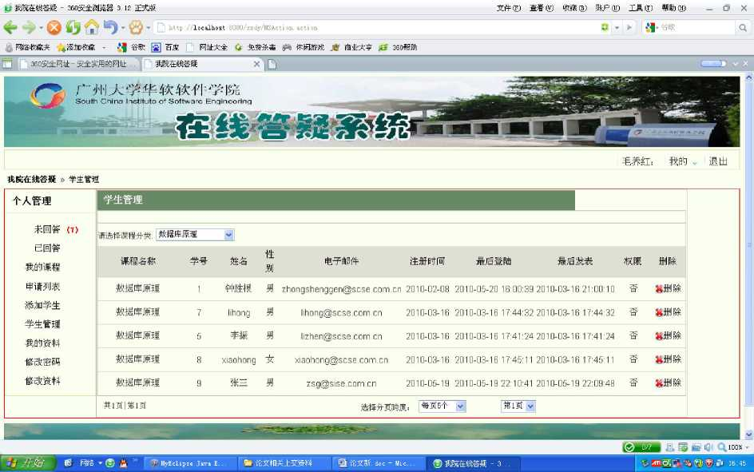
图4-22学生管理界面图

4.4管理端子系统的实现
首先介绍管理端主要功能页面与其相应的action类对应关系，具体如表4-3所示： 系统管理端模块功能简介
根据实际需要，本系统管理功能主要有：登录系统，课程管理，内容管理，用户管 理，退出系统，说明如下：
- 登录系统：对管理员的登录，进行一些验证码，账号，密码的验证；
- 课程管理：管理员对课程的添加，删除，修改；
- 内容管理：管理员对用户内容的管理，包括提问管理以及回复管理；
- 用户管理：管理员对学生和教师用户的管理，以及对用户密码的管理；
- 退出系统：管理员安全退出系统。
50

表4-3后台主要功能页面与对应类表
主要jsp页面 | 对应Actiong类 | 描述
adminLogin.jsp | AdminLoginAction.java | 管理员登录功能
adminIndex.jsp |  | 管理员管理页面
adminTop.jsp |  | 管理员管理页面顶部显示页面
leftTree.jsp |  | 管理员管理页面导航栏显示页面
Welcome.jsp |  | 管理员管理页面欢迎页面显示
addCourse.jsp | EditCourseAction.java | 新增课程页面及功能实现
Courselist.jsp | ToCourseListAction.java | 课程列表显示页面及功能实现
Questionlist.jsp | ToQuestionListAction.java | 提问列表显示页面及功能实现
Detail.jsp |  | 提问详细显示页面
revertList.jsp | ToRevertListAction.java | 回复列表显示页面及功能实现
Detail.jsp |  | 回复详情显示页面
userList.jsp | ToUserListAction.java | 用户列表页面及功能实现
resetStuPwd.jsp | AdminManageAction.java | 用户密码重置及功能实现
AdminChangePwd.jsp | ChangePwdAction.java | 管理员密码重置及功能实现
adminList.jsp | AdminManageAction.java | 管理员列表及功能实现
addManage.jsp | AdminManageAction.java | 新增管理员页面及功能实现
resetManagePwd.jsp | AdminManageAction.java | 管理员密码重置及功能实现
 | DYBaseAction.java | 退出系统功能
Message.jsp |  | 显示所有错误页面

为课程指定教师业务逻辑的流程如图4-23所示。
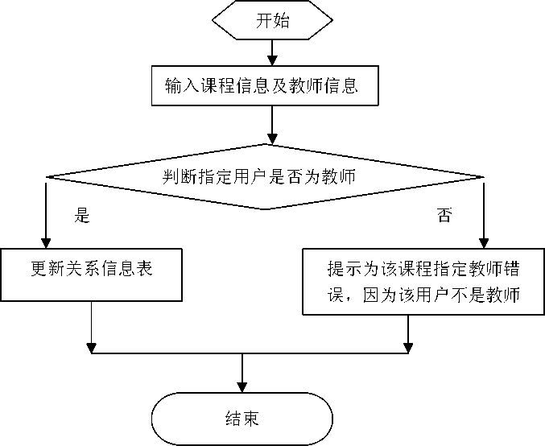
图4-23为课程指定教师业务逻辑的流程图

51

4.4.1管理员登录子模块实现
首先进入管理端登录界面，管理员输入帐号和密码，进行身份验证，如果失败，显 示错误信息，再次进入登录界面；如果验证成功，则进入管理端主页，流程图如图4-24 所示。
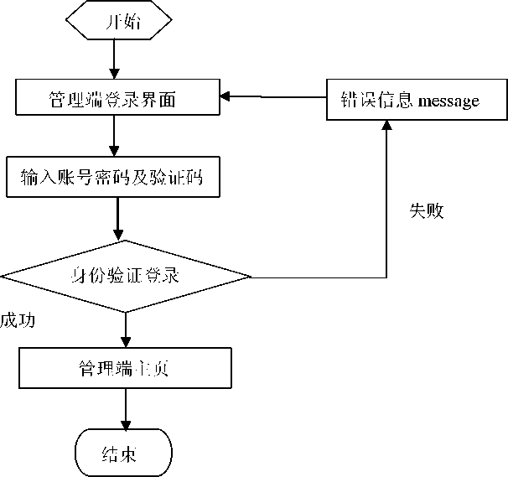
图4-24管理员登录子模块流程图

管理员登录子模块包括三个页面：首先是管理员通过浏览器输入URL，进入管理员 登录页面adminLogin.jsp:此页面包括按钮，文本框，标签等表单元素，其中验证码通过 一个JSP页面实现，通过输入管理员账号，密码以及系统随机给定的验证码，点击“登 录”按钮，经过struts配置查询到验证登录的AdminLoginAction.action里，编写SQL语 句，根据用户输入的账户名称和密码以及角色控制在教师和学生范围外查询用户信息表 里的角色，获取在验证页面得到session里的随机数。管理员登录界面如图4-25所示。
52

Q我院在饑答疑-360安全浏览薯3. 12正式版 文件® 查看叫）收藏區）账户也）工具U）帮助地） _ （3， X
f ▼ . . localhosi：8080/zxdy/adminLogin. jsp 邸 |尸］•谷歐
%网锵收藏夹 +添加收識，黑谷歌圖百度 网址大全Q免费杀毒涂休闲游般成商业大亨& 360帮助
□ ! 360安全网址-安全实用的网址...||我院在蝠疑
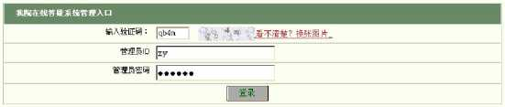

图4-25管理员登录界面图

通过页面获取的随机数文本框输入值与系统生成的随机数进行比较，如果输入的验 证码跟系统生成随机数不匹配，则将错误信息赋值给变量message，跳转登录界面赋值 给变量url。查找到相应AdminLoginAction，经过程序连接到数据库，判断管理员输入 是否有误，如果输入的账号，密码，验证码不正确，系统跳转到message.jsp，同时传递 错误信息的参数，显示给用户，如果账号密码存在，验证码也正确，系统将进入管理员 主页面adminlndex.jsp.因为涉及到系统后台数据的问题，所以不设定注册这一功能，增 加管理员操作是超级管理员进入系统后才能添加的［27］。
登录后的主界面主要包括课程管理、内容管理、用户管理、系统维护导航选项。课 程管理包括新增课程和课程列表；内容管理包括提问内容管理和回复内容管理；用户内 容管理包括查看用户列表和重置用户密码；系统维护包括修改密码、查看管理员列表、 添加管理员等。

4.4.2管理员课程管理子模块实现
课程管理子模块主要实现有：添加课程、修改课程、删除课程。
管理员登录到管理端主页面adminlndex.jsp后，通过点击左边导航栏进行课程管理, 添加课程这一功能。根据用户输入的课程信息，进行数据连接查询。如果输入的课程存
53
在则提示相关错误信息，如果输入的课程不存在，则往课程信息表里插入数据，提示保 存成功。
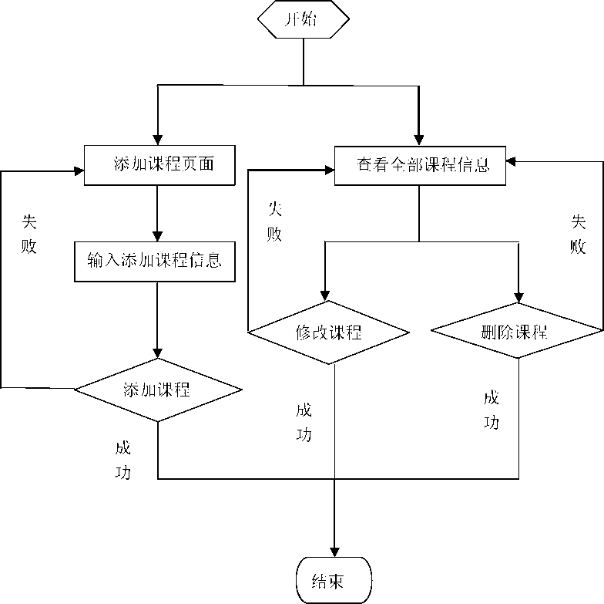
图4-26课程管理流程图
用户点击课程列表，直接将点击作为ToCourseListAction跳转，查找数据库相应信 息，如果成功，经过struts配置文件进行页面跳转，显示出课程列表的全部内容，用户 点击删除，编辑，搜索均作为一个动作，传入相应字符值，实现不同的功能，点击删除, ToCourseListAction里获取到del这个删除字符值，然后进行相关的数据库操作，最后经 过一系列的判断，最终将用户所需要的数据显示到页面，交给用户查看。点击编辑， ToCourseListAction里获取到该课程课程号，连接到数据库查询该课程信息，然后显示 到编辑课程信息页面，管理员输入需要修改的信息，点击修改，传递字符值save值给 ToCourseListAction ’ToCourseListAction里获取到这个传递过来得参数，进行字符串比 较，如果比较结果为真，输出成功信息给用户，否则，输出出错信息。点击搜索，贝U将 单选表单值以及文本框值（即搜索条件）传递到ToCourseListAction，ToCourseListAction 同样进行比较字符串判断用户是否用了搜索这一功能，最后将搜索条件作为数据库查询
54
语句条件，返回结果给用户，失败则显示出错信息咨］。如图4-26所示为课程管理流程 图。
用户点击添加课程，按照页面显示内容输入课程名称跟课程的描述，点击保存按钮, 通过比较按钮跳转值，如果匹配，将向数据表课程信息表里添加获取的表单值，如果插 入数据成功，则将成功信息赋值给变量message，如果插入数据失败，同样将错误信息赋 值给变量message。课程列表如图4-27所示。
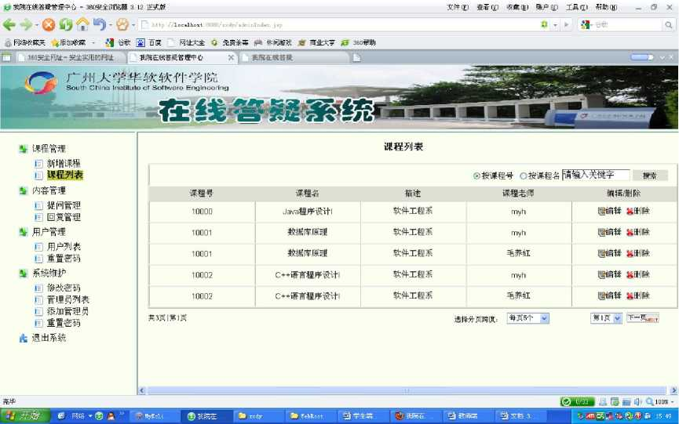

图4-27课程列表界面图
用户点击课程列表，系统将通过获取用户输入的关键字表单值，将SQL语句赋值 给变量condition，设置分页变量为1，并将condition放置在会话中，以便调用。通过用 户输入的关键字得到的变量conditon值，重新构建查询语句，该关联表查询语句表示为： 通过用户角色，用户ID以及关联表键值，查询用户-课程信息表，用户表，课程表，找 到相应课程ID,课程名称，课程描述，任课教师名称。通过获取用户的相应动作传递 动作值，如果用户点击删除，将通过课程ID删除数据表课程信息表里的相应课程，如 果用户点击查询关键字，将上述SQL语句获取的全部信息放置在列表list里面，显示在 页面中，并重新初始化变量condition.即关键字设置为原始状态。
用户进入修改课程页面，输入修改课程信息，点击修改按钮，页面跳转经过struts 配置文件查找到修改课程信息的EditCourseAction，通过传递过来的课程ID，进行更新课 程信息表相关信息，如果更新成功，显示成功信息，否则提示失败信息。通过传递过来 的课程教师名称，在用户表进行查询相关用户，如果存在该名称并且该用户是教师，则
55
先查询到用户-课程信息表的关系ID那行数据（通过用户ID）并将新指定的教师名称更 新该行数据，更新成功提示保存成功信息，否则提示指定教师失败信息。

4.4.3管理员内容管理子模块实现
内容管理子模块主要实现有：提问管理、回复管理。
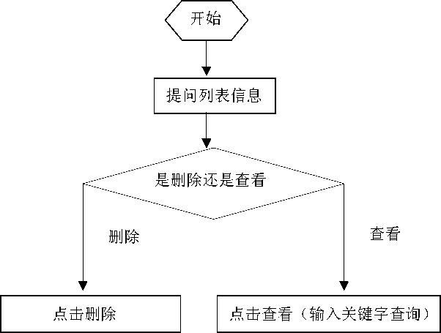

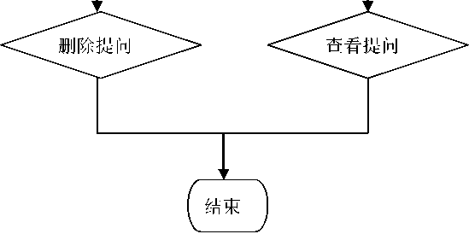
图4-28提问流程图

管理员登录到管理端主页面adminIndex.jsp后，通过点击左边导航栏进行内容管理， 用户点击提问列表，直接将点击作为action跳转，查找数据库相应信息，如果成功，经 过struts配置文件进行页面跳转，显示出提问列表的全部内容，用户点击删除，查看， 搜索均作为一个动作，传入相应字符值，实现不同功能，点击删除，ToQuestionListAction 里获取到del这个删除字符值，然后进行相关的数据库操作，最后经过一系列的判断， 最终将用户所需要的数据显示到页面，交给用户查看。点击查看，ToQuestionListAction
56

里获取到该提问编号，连接到数据库查询该提问信息，然后显示到提问信息页面，点击 搜索，则将单选表单值以及文本框值（即搜索条件）传递到ToQuestionListAction，该类 同样进行比较字符串判断用户是否用了搜索这一功能，最后将搜索条件作为数据库查询 语句条件，返回结果给用户，失败则显示出错信息。在这里也是将用户每个动作（搜索, 删除，详情查看）作为一个字符值传入页面相应的ToQuestionListAction，经过对比字符 串，实现用户所需要的动作，如点击搜索关键字，传入key这个字符值，组成sql语句， 连接数据库，根据条件查询到相关信息，返回显示到页面。如图4-28所示为提问流程 图。
用户进入提问列表，如果输入关键字查询值，点击搜索按钮，则将通过课程ID， 用户ID进行，关键字值进行关联表课程信息表，用户信息表，提问信息表中查询，获 取课程名称，课程ID,用户名称，用户提问时间。如果用户点击删除值，则通过提问 ID在提问信息表查找到相应信息进行删除；如果用户点击查看值，则通过提问ID在提 问信息表查找到提问标题，提问内容。通过上述语句的判断，用户最终看到的提问分页 内容。
管理员登录到管理端主页面adminIndex.jsp后，通过点击左边导航栏进行内容管理, 用户点击回复列表，直接将点击作为action跳转，查找数据库相应信息，如果成功，经 过struts配置文件进行页面跳转，显示出回复列表的全部内容，用户点击删除，查看， 搜索均作为一个动作，传入相应字符值，实现不同的功能，点击删除，ToRevertListAction 里获取到del这个删除字符值，然后进行相关的数据库操作，最后经过一系列的判断， 最终将用户所需要的数据显示到页面，交给用户查看。点击查看，ToRevertListAction 里获取到该回复编号，连接到数据库查询该提问信息，然后显示到提问信息页面，点击 搜索，则将单选表单值以及文本框值（即搜索条件）传递到ToRevertListAction， ToRevertListAction同样进行比较字符串判断用户是否用了搜索这一功能，最后将搜索 条件作为数据库查询语句条件，返回结果给用户，失败则显示出错信息。在这里也是将 用户每个动作（搜索，删除，详情查看）作为一个字符值传入页面相应的 ToRevertListAction，经过对比字符串，实现用户所需要的动作，如点击搜索关键字，传 入key这个字符值，组成sql语句，连接数据库，根据条件查询到相关信息，返回显示 到页面。用户点击回复列表，同样使用字符传值代表用户相应动作，all表示全部回复内 容，del代表删除回复内容，detail代表查看详细提问，经过struts配置文件，传递给 ToRevertListAction类，ToRevertListAction类里通过比较传入的字符值进行相应的数据
57

库查询，删除动作，一系列判断以后，将查询结果集返回页面，显示给用户。如图4-29 所示为回复内容管理流程图。
开始 对某一用户进行禁言，也可以对学生用户设定为教师，教师用户取消其教师权限，最后 是用户的删除操作。
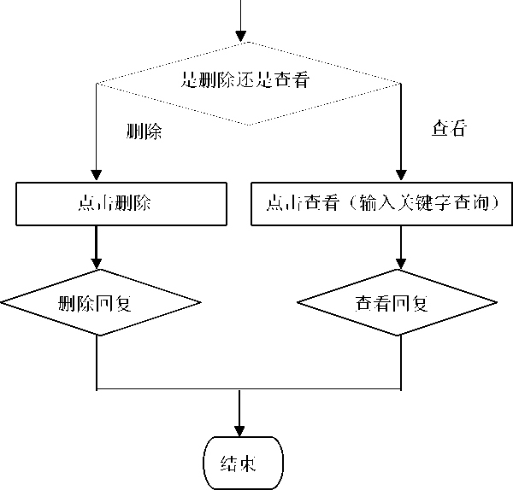
用户ID进行，关键字值进行查询，获取提问ID，提问内容，用户名称，用户回复时间。
如果用户点击删除值，则通过回复ID在回复信息表查找到相应信息进行删除。如果用
户点击查看值，则通过回复ID在回复信息表查找到回复标题，回复内容。通过上述语
句的判断，用户最终看到的回复信息分页内容［29］。

4.4.4管理员用户管理子模块实现
用户管理主要功能包括：学生用户管理；教师用户管理;
普通管理员管理，修改用
户密码。用户点击导航栏用户列表这一功能，打开用户列表,
此时是将所用学生和教师
用户一起显示给管理员看，管理员可以选择只查看学生用户,
只查看教师用户，同样将
用户名和用户编号作为搜索条件，管理员可以自行选择以何种方式查找具体用户，可以
58
回复列表信息
图4-29回复内容管理流程图
用户进入回复列表，如果输入关键字查询值，点击搜索按钮，则将通过回复ID,
具体实现方法是将动作查询条件搜索，禁言，设定老师，删除，特定用户查询作为 字符串值传递，经过struts配置文件，找到相应ToUserAction类，在Action类里通过比 较字符串值，进行相关的数据库连接查询，删除，修改，最后将结果集反馈给页面，交 给用户查看。这里权限的设定是将用户表的字段role设定，0为学生，1为教师，修改 权限其实就是修改该字段值，而禁言的设定也是在数据表给一个字段，如果该字段值为 正常则表示该用户可以正常发言，是否禁言设定则可以将其字段值修改为禁言，这样该 用户在登录到系统查看时候是不能进行发表操作。如图4-30所示为用户管理流程图。
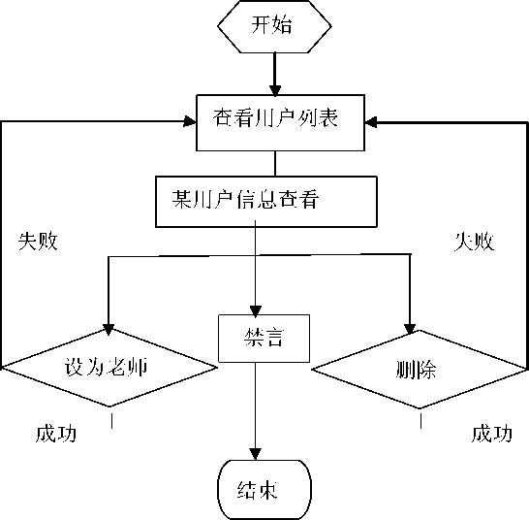
图4-30用户管理流程图
用户进入用户列表，通过获取关键字值，组合SQL语句并赋值给变量condition， 置于会话中。通过上述condition作为查询条件，查找用户信息表里的用户ID,用户名 称，用户性别，邮箱，注册时间，最后登录时间，最后发表时间，权限，角色。如果用 户点击删除键值，根据用户ID删除用户表里的相关信息。信息提示成功或者失败。如 果用户点击禁言按钮，根据用户ID更新用户信息表里相应的信息，将用户权限设置为 0,即禁言状态。如果用户点击取消禁言按钮，根据用户ID更新用户信息表里相应的信 息，将用户权限设置为1,即正常状态。如果用户点击设定老师按钮键值，根用户ID 查找用户-课程关系表，如果存在该用户，则输出指定失败的信息，如果不存在，即可
59 以指定该用户为教师，根据用户ID更新用户信息表里的角色值，设定为1,即为教师 级别。如果用户点击取消设定老师按钮键值，根据用户ID,更新用户信息表角色值， 设定该用户角色值为学生Do】。用户列表界面如图4-31所示。
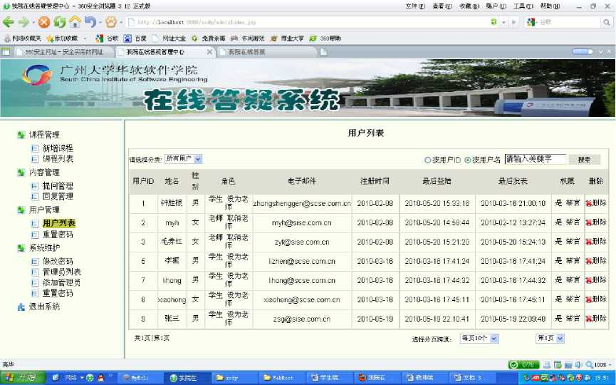

图4-31用户列表界面图
用户点击导航栏管理员列表这一功能，打开管理员列表，如图4-32所示。将所有 管理员信息以列表形式显示在页面，用户点击管理员列表导航，将删除动作作为字符串 del，增加管理员动作作为字符串add，修改密码动作作为字符串reset传入到ToUserAction 里，经过比较传入字符串值，进行数据库操作，返回结果集交给用户。
用户进入管理员列表界面，如果点击删除按钮键值，则根据用户ID查找到该用户 信息，进行删除。并提示信息。如果用户点击添加管理员按钮键值，先判断两次输入的 密码是否一致，再通过用户输入的管理员名称查找用户信息，判断是否已经存在该用户 名称，最后插入用户信息表用户名称，用户密码，用户角色，提示成功失败信息。用户 进入重置密码页面，点击输入修改信息点击重置按钮键值，通过输入的用户名称查找用 户信息表的相关信息，如果存在，则更新其密码值，如果不存在，提示无该用户信息。 最后将修改的信息赋值给变量messageo
60

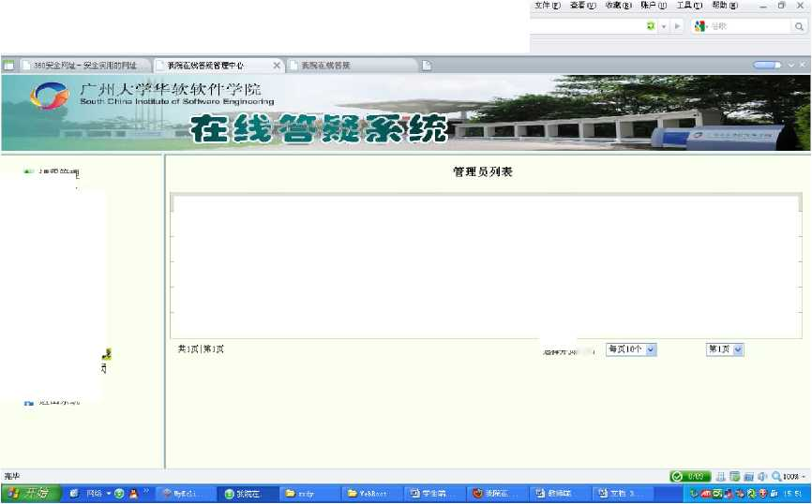
毋课程営理
同新增课程 蚓课程列表
幣内容管理
E提冋管理
国回复管理
&用户管理
目用户列表
E重置密码 野系统维护
目修改密码
日管理员列表
蚓添加管鈕员
E重置密码 此退出系统
管理员ID | 管理员名 | 权限 | 删除
4 | zy | 超级管理员
1D | 周玉芬 | 普逋管理员 | 8删除
11 | 肖佳佳 | 普逋管理员 | 善删除
12 | 罗小娟 | 普逋管理员 | 琴删除
13 | 罗小琼 | 普逋管理员 | 写删除

图4-32管理员列表图
Q我院在饑答疑管理中心-360安全刖览器3.12正式版
T '' ■. ' 「「localhost ' Ll.-/ ;:■: dy/a.iriirutadex. jsp
顼网锵收藏夹 +添加收識，魂谷歌圖百度 网址大全G免费杀毒聲休闲游般J8f商业大亨0 360帮助
选择分页跨度:

4.5本章小结
本章介绍了学生端子系统、教师端子系统和管理端子系统各模块的具体实现。学生 端子系统主要介绍了注册用户模块、登录模块、学生提问模块、及个人信息等模块。教 师子系统主要介绍了回复提问模块、管理学生模块等。管理端子系统主要介绍了课程管 理模块、提问内容和回复内容管理模块、用户管理模块等。
61
总结与展亡月
心结与展望
在这次设计中，在文老师的指导下完成了基于Java EE框架华软在线答疑系统的系 统调研、平台论证、需求分析、总体设计、详细设计、界面设计。其中主要的可行性分 析、需求分析、总体设计，它们都是比较重要的组成部分，也是后期设计软件的基础与 必备。需求分析文档编辑的好坏直接影响整个软件设计工作。本系统基本能够实现师生 在线答疑的功能，在进一步完善的基础上，将可以投入实际的使用。
此次所作课题是在线答疑，由于本人编程水平和经验尚有不足之处，有些功能的实 现并不完美、并不理想。已经完成的程序中，在算法方面可能不是很精简，优化也不是 很完美，系统有待进一步改善，而这些问题也让我充分认识到了软件开发的困难。
经过一年来的设计和开发，基于Java EE框架华软在线答疑系统基本上完成。其功 能基本符合要求，此系统能够实现所要求的全部功能，并在一定程度上按照自己的思路 进行了补充。
由于时间问题，有些地方还没来得及解决，比如，不同用户的功能实现做得还不是 很好，只能说是实现了基本功能，但是界面不是特别美观，还需要更多的时间进一步进 行完善。如果有更多的时间，将进一步进行优化，使之的效果更加完善。
62
参考文献
- http://www.mysql.com
- 崔群法编著.Struts2.0从入门到精通[M].电子工业出版社，2009年1月：200-260
- http://www.java-cn.com/club/html/44/n-5044.html
- 吴亚峰，索依娜主编.30天学通Java Web项目案例开发[M].电子工业出版社,2009： 150-230
- 王磊杰等编著.Java EE开发指南一基于Spring/Strut s的实现[M].人民邮电出版社， 2007 年 11 月:90-300
- 刘军等编著.网络数据库技术[M].机械工业出版社,2005： 160-250
- 汪孝宜等编著.JSP数据库开发实例精粹[M].电子工业出版社,2005: 100-270
- 何玉洁编著.数据库管理与编程技术[M].清华大学出版社,2008： 200-260
- SQL Server 2005数据库开发与实现，微软公司著[M].2009:130-300
- http://www.jz123.cn/text/2714269.html
- 崔群法编著.Struts2.0从入门到精通[M].电子工业出版社，2009年1月：80-200
- 赛逵春主编.JSP信息系统开发实例精选[M].机械工业出版社,2004: 120-360
- IBM 公司.软件工程[M]. IBM 印制,2006： 200-280
- George Reese著,林琪，朱涛江译.MySQL权威指南[M].中国电力出版社, 2008:150-260
- 简朝阳编著.MySQL性能调优与架构设计[M].电子工业出版社,2009年6月1日：
78-200
- 李刚编著.整合Struts+hibernate+Spring开发详解[M].清华大学出版社,2007年11月
11 日：70-360
- 崔群法编著.Struts2.0从入门到精通[M].电子工业出版社，2009年1月：300-360
- 简朝阳编著.MySQL性能调优与架构设计[M].电子工业出版社,2009: 125-230
- 胡松编著.最新HTML&CSS标准教程[M].中国青年出版社,2007年3月：56-267
- Bruce Eckel著，侯捷译.Java编程思想[M].机械工业出版社,2002: 57-250
- 王路群编著.Java高级程序设计[M].中国水利水电出版社,2006： 100-190
63
- 蔡敏，黄炳强著.UML基础与Rose建模教程[M].人民邮电出版社,2009: 65-270
- Core Java IBM 印制[M] .2009： 100-300
- IBM 公司.Enterprise Java[M] .IBM 印制,2006 年 4 月：136-267
- 赛逵春主编.JSP信息系统开发实例精选[M].机械工业出版社，2006年1月：
157-269
- IBM 公司.Web 编程[M].IBM 印制,2005 年 11 月：120-270
- IBM公司.软件工程[M].IBM印制,2004年2月：139-250
- 王路群编著.Java高级程序设计[M].中国水利水电出版社,2006年8月：200-270
- Bruce Eckel著，侯捷译.Java编程思想[M].机械工业出版社,2005年1月：161-276
- 汪孝宜等编著.JSP数据库开发实例精粹[M].电子工业出版社,2005年1月:100-250
64

致谢
本论文是在文贵华导师的精心指导下完成的，在这期间，我得到了文导师的指导、 帮助与关怀。从论文选题到论文撰写，文导师都给以我大量的、细致的、富有建设性的 意见，使我能够顺利完成硕士研究生的学习与科研工作。文导师渊博的学识、严谨的治 学态度、实事求是的科研精神以及敏锐的学术洞察力使我受益匪浅，是我学习的楷模。 其他老师和我的同事在工作中和课题研究的工程实践中也给予了我很大的帮助和支持， 他们帮助我攻克了一个个难关。在此谨向文导师以及关心和帮助过我的所有其他老师和 同事致以衷心的感谢和崇高的敬意！
在这里，我还要感谢林艳老师以及高师班的其他老师和同学在我硕士学习期间给予 我的指导和帮助！
毛养红
2010年5月

